**بسمه تعالی**



گزارش کار چهارم آزمایشگاه شبکه

**آشنایی با روتر و سوییچ**

استاد:

**دکتر بردیا صفایی**

نویسندگان:

**بزرگمهر ضیا 99100422**

**امیرمحمد صالح 99101824**

**امیررضا آذری 99101087**

دانشگاه صنعتی شریف

تابستان 1403

**فهرست**

**هدف** 3

**بخش اول** 3

**بخش دوم** 17

**سوالات** 37

# **هدف**

هدف از انجام این آزمایش، آشنایی با دستورات پایه­ی روتر و سوییچ است.

# **بخش اول**

در ابتدا، سناریوی اول داده شده در فیلم آموزشی را در نرم­افزار Packet tracer طراحی می­کنیم. برای این کار، از قسمت پایین سمت چپ نرم­افزار، المان­های موردنظر را انتخاب می­کنیم.

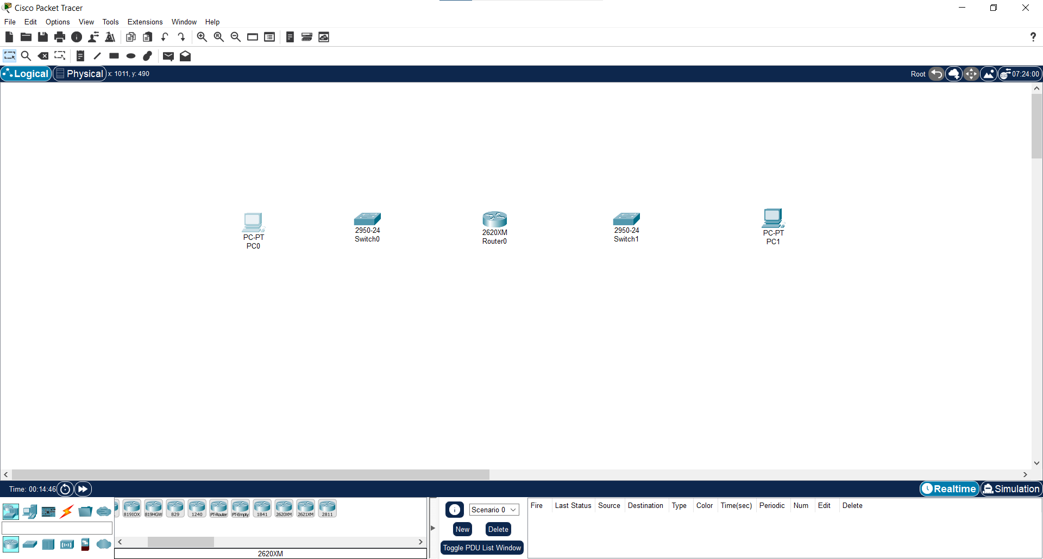

شکل 1. قرار دادن المان­های موردنیاز در نرم­افزار

در شکل زیر، قسمتی از نرم­افزار که المان­ها از آن انتخاب شده­اند، نشان داده شده است.

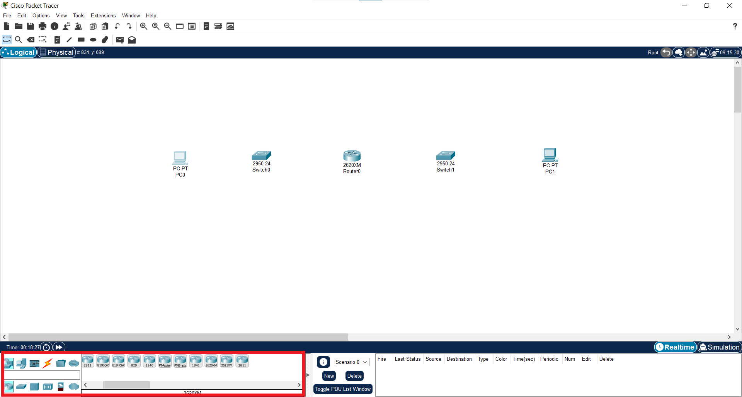

شکل 2. قسمتی از نرم­افزار که المان­ها از آن برداشته شده­اند

حال باید کامپیوترها را به سوییچ­ها متصل کنیم. برای این کار، باید از قسمتی که در شکل زیر نشان داده شده است، سیم را انتخاب کنیم.

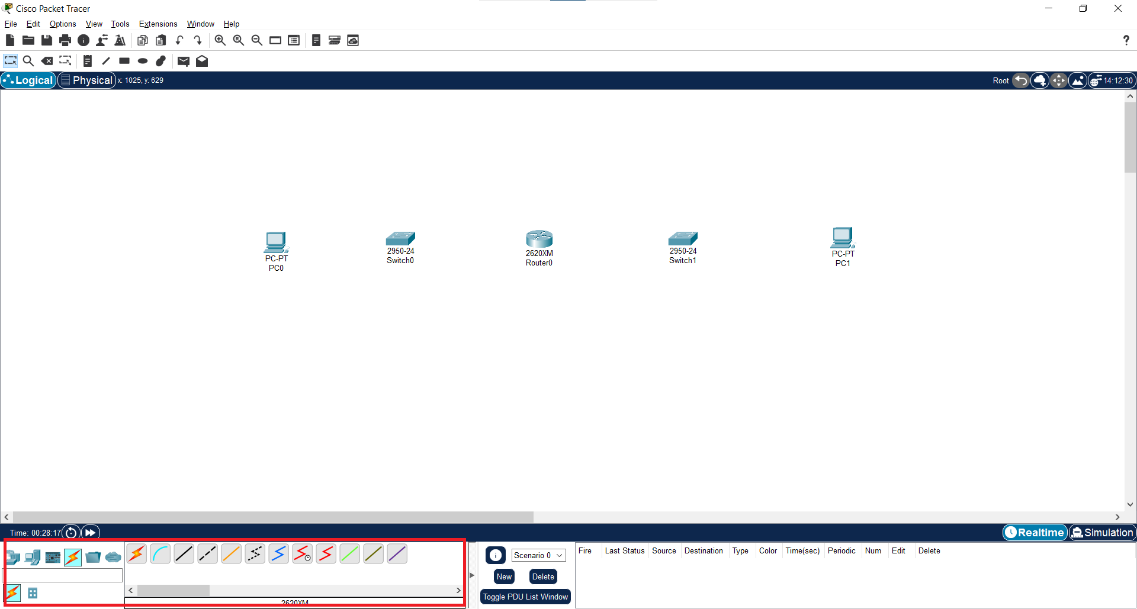

شکل 3. قسمتی از نرم­افزار برای انتخاب سیم

حال از سیم copper straight-through استفاده کرده و کامپیوترها را به سوییچ­ها متصل می­کنیم. برای این کار، درگاه FastEthernet0 کامپیوتر را به درگاه FastEthernet0/1 سوییچ متصل می­کنیم.

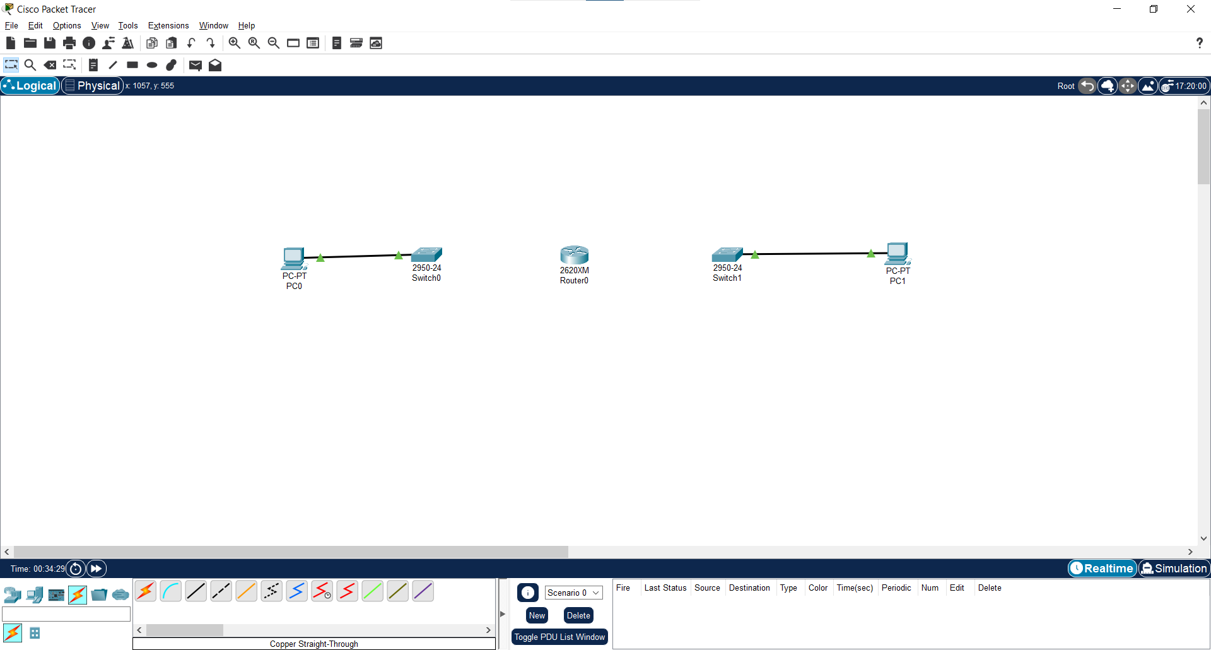

شکل 4. اتصال کامپیوترها به سوییچ­ها

حال نوبت اتصال روتر به سوییچ­هاست. برای این کار، روی روتر دوبار کلیک کرده و وارد تنظیمات آن می­شویم. در صفحه باز شده، ماژول NM-2FE2W را به روتر اضافه می­کنیم. توجه داشته باشید که این کار باید زمانی انجام شود که روتر خاموش است. بنابراین ابتدا آن را با دکمه­ای که در تصویر زیر نشان داده شده، خاموش کرده و ماژول را با drag & drop به روتر اضافه می­کنیم. پس از آن نیز روتر را روشن می­کنیم.

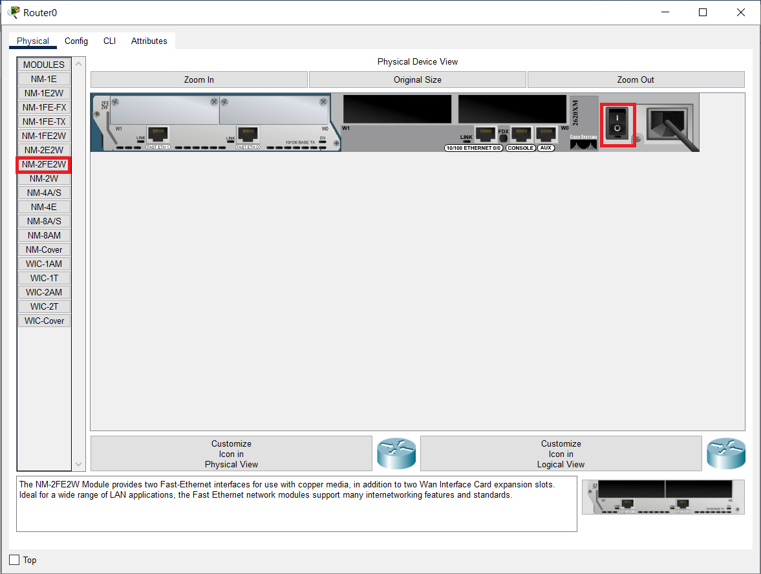

شکل 5. افزودن ماژول NM-2FE2W به روتر

حال باید روتر را به سوییچ­ها متصل کنیم. این کار را مشابه قبل با همان سیم قبلی انجام می­دهیم و درگاه­های FastEthernet0/2 سوییچ­ها را به درگاه­های FastEthernet1/0 و FastEthernet1/1 روتر متصل می‌کنیم.

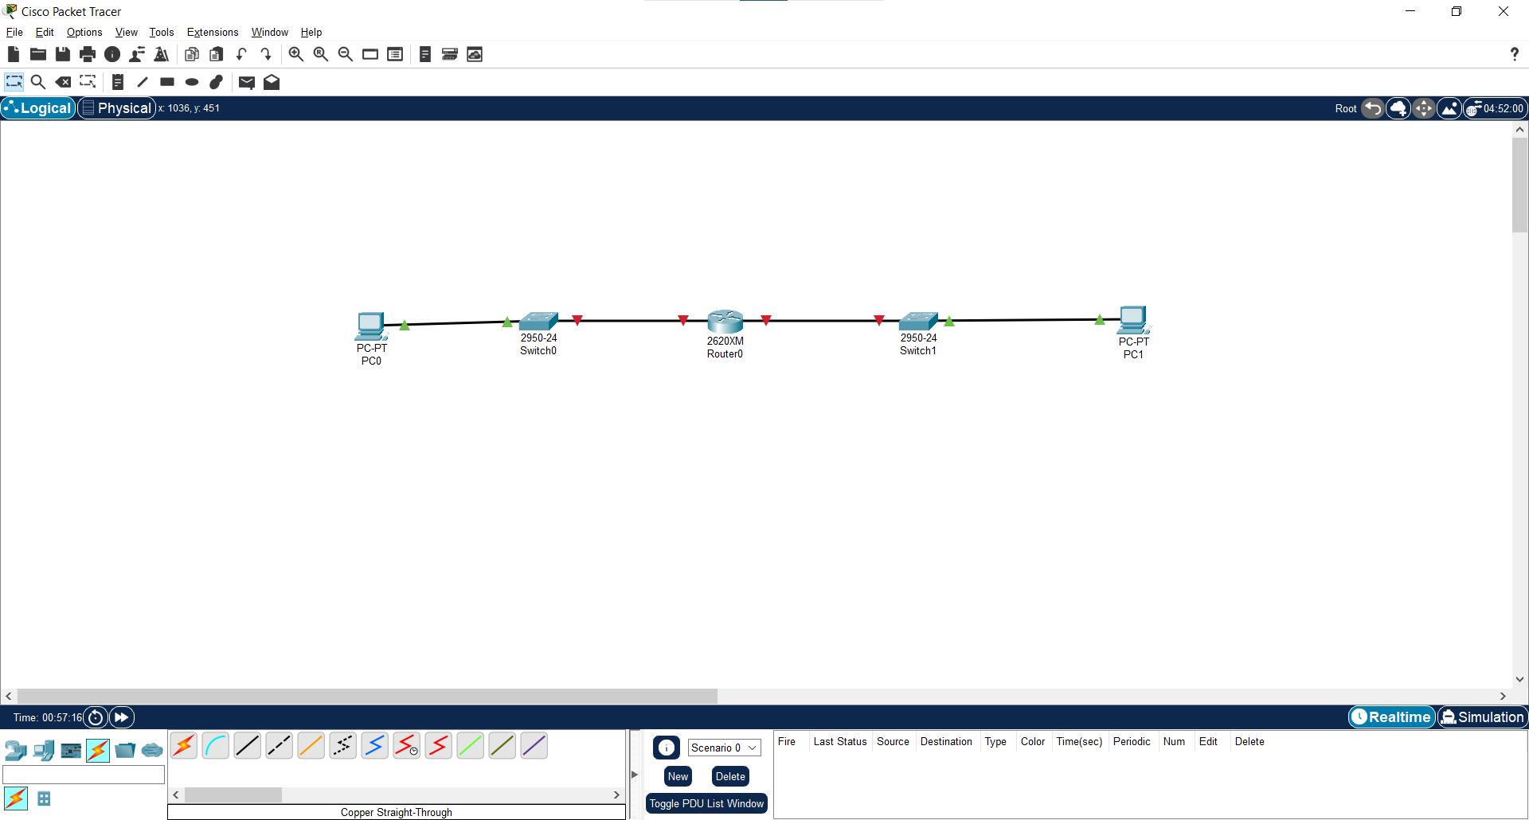

شکل 6. اتصال روتر به سوییچ‌ها

حال باید IP ها را کانفیگ کنیم. ابتدا از روتر شروع می­کنیم. روی آن کلیک کرده و در پنجره باز شده وارد تب Config می­شویم. در این تب، قسمت FastEthernet1/0 را انتخاب کرده و در قسمت IP Configuration، مقادیر IPv4 Address و Subnet Mask را به ترتیب برابر 192.168.1.1 و 255.255.255.0 قرار می‌دهیم و گزینه On را نیز فعال می‌کنیم.

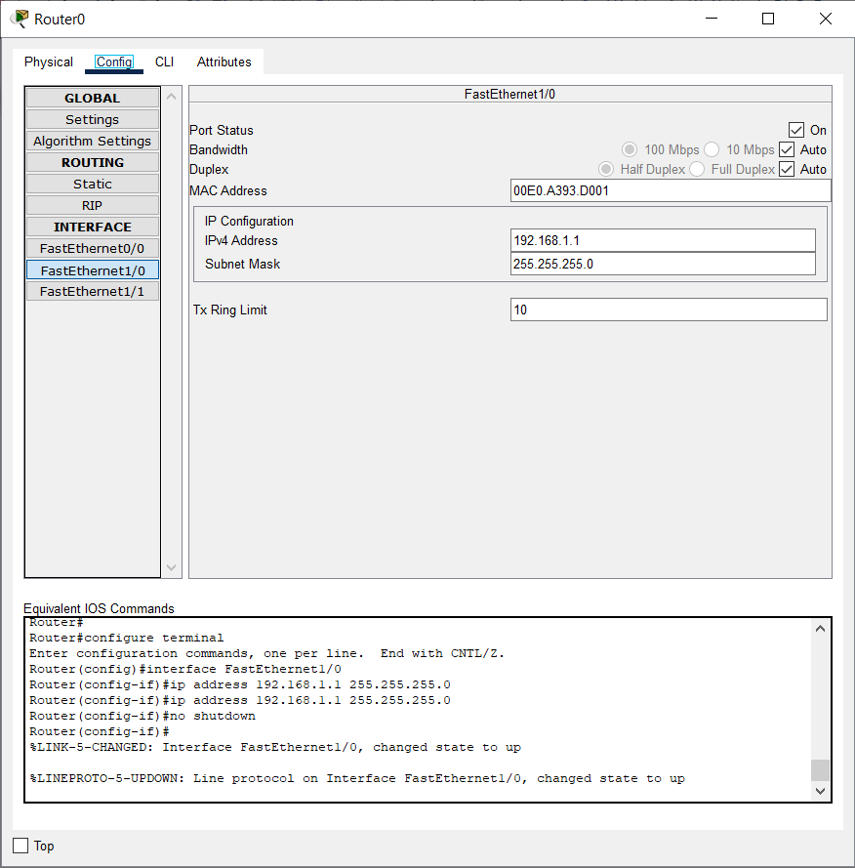

شکل 7. کانفیگ اینترفیس FastEthernet1/0 روتر

حال قسمت FastEthernet1/1 را انتخاب کرده و در قسمت IP Configuration، مقادیر IPv4 Address و Subnet Mask را به ترتیب برابر 192.168.2.1 و 255.255.255.0 قرار می­دهیم و گزینه On را نیز فعال می­کنیم.

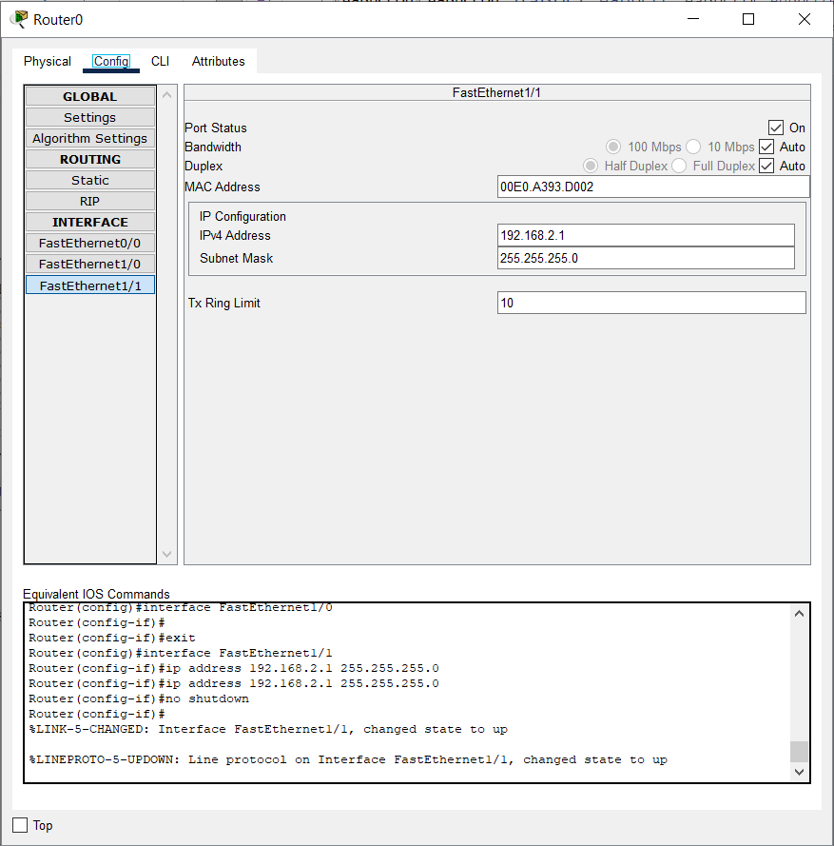

شکل 8. کانفیگ اینترفیس FastEthernet1/1 روتر

پس از آن، می­بینیم که سیم بین روتر و سوییچ­ها سبز می­شود که نشان­دهنده اتصال درست بین آن­هاست.

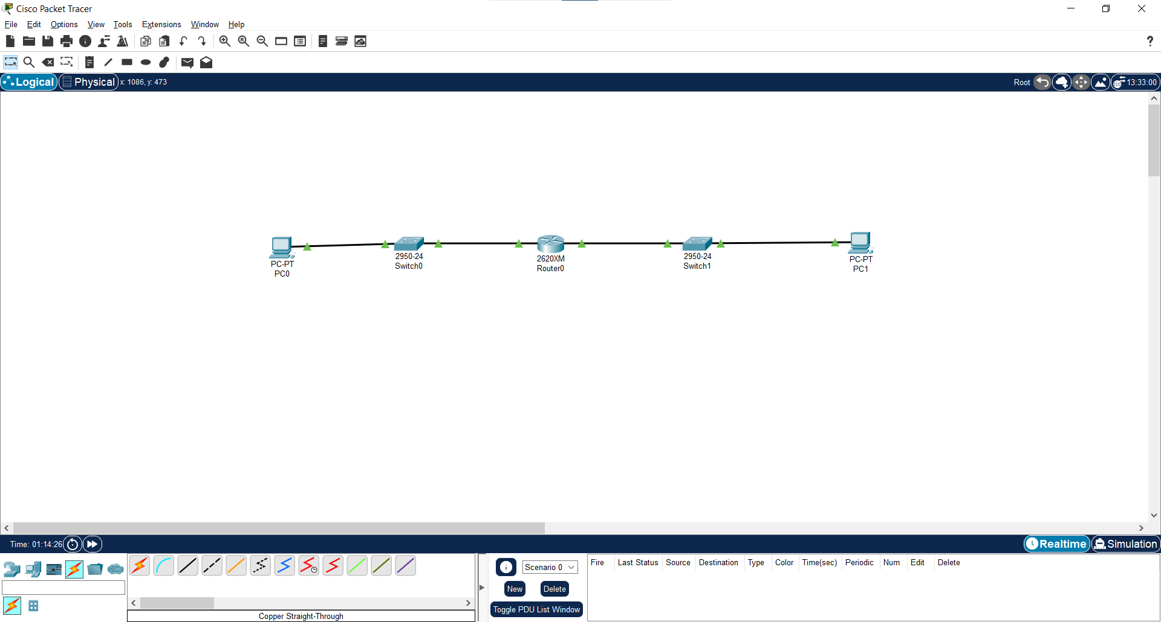

شکل 9. اتصال درست بین روتر و سوییچ­ها

حال نوبت کانفیگ IP کامپیوترهاست. برای این کار، ابتدا روی کامپیوتر سمت چپ کلیک کرده و در پنجره باز شده، به تب Config و قسمت Settings رفته و در قسمت Gateway/DNS IPv4 مقدار Default Gateway را برابر با 192.168.1.1 قرار می­دهیم.

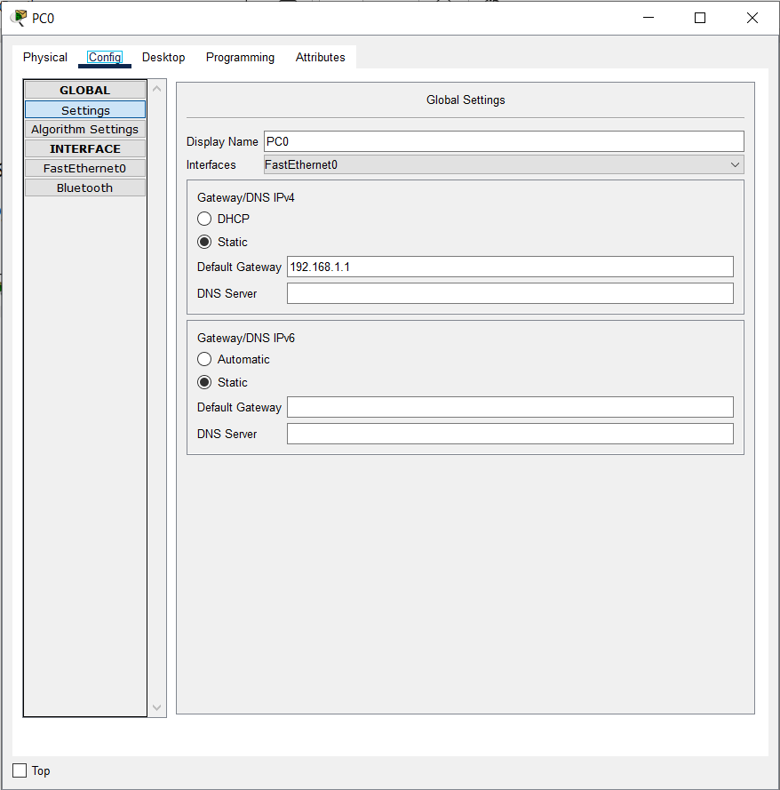

شکل 10. کانفیگ کامپیوتر سمت چپ - قسمت Settings

سپس به قسمت FastEthernet0 رفته و در قسمت IP Configuration مقدار IPv4 Address و Subnet Mask را به ترتیب برابر 192.168.1.2 و 255.255.255.0 قرار می­دهیم.

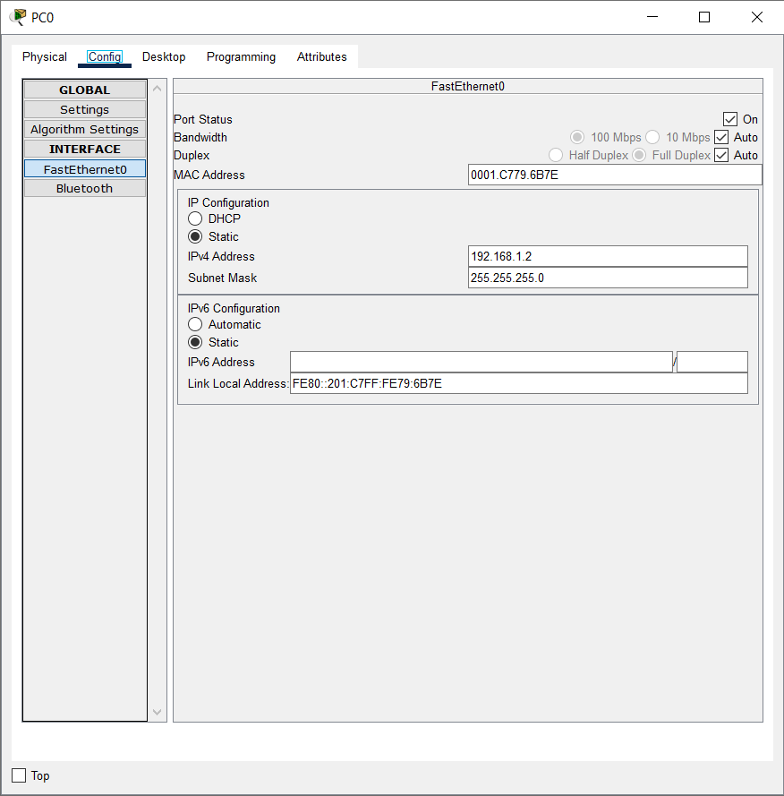

شکل 11. کانفیگ کامپیوتر سمت چپ - قسمت FastEthernet0

همین کار را برای کامپیوتر سمت راست نیز انجام می­دهیم. ابتدا روی کامپیوتر سمت راست کلیک کرده و در پنجره باز شده، به تب Config و قسمت Settings رفته و در قسمت Gateway/DNS IPv4 مقدار Default Gateway را برابر با 192.168.2.1 قرار می­دهیم.

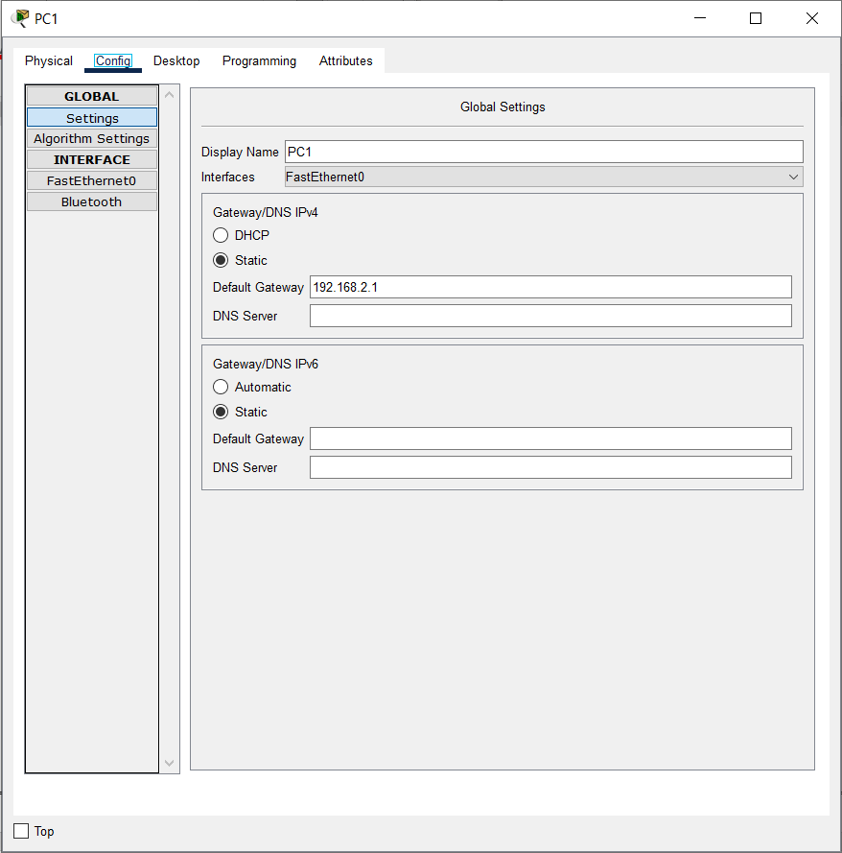

شکل 12. کانفیگ کامپیوتر سمت راست - قسمت Settings

سپس به قسمت FastEthernet0 رفته و در قسمت IP Configuration مقدار IPv4 Address و Subnet Mask را به ترتیب برابر 192.168.2.2 و 255.255.255.0 قرار می­دهیم.

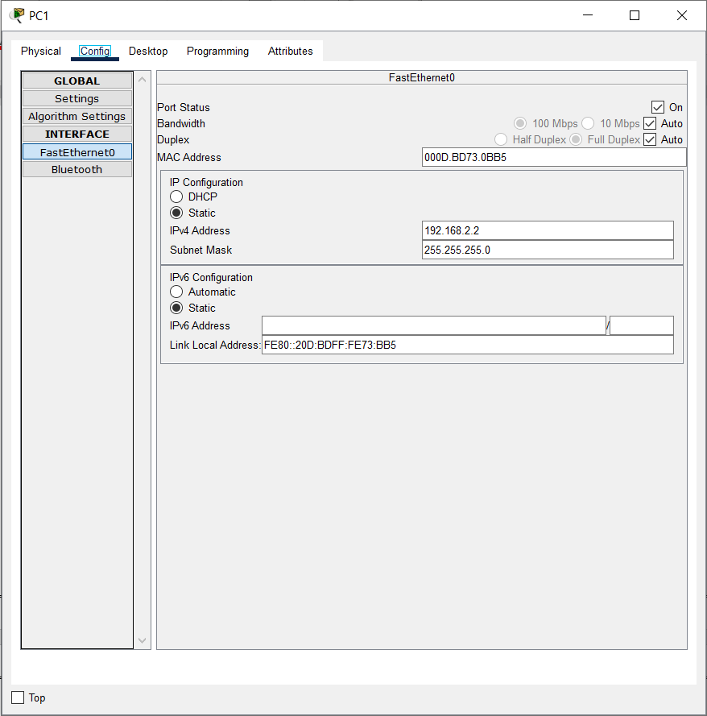

شکل 13. کانفیگ کامپیوتر سمت راست - قسمت FastEthernet0

حال می­خواهیم از کامپیوتر سمت چپ، کامپیوتر سمت راست را ping کنیم. برای این کار، روی کامپیوتر سمت چپ کلیک کرده و در پنجره باز شده وارد تب Desktop شده و Command Prompt را باز می­کنیم و دستور ping 192.168.2.2 را وارد می­کنیم.

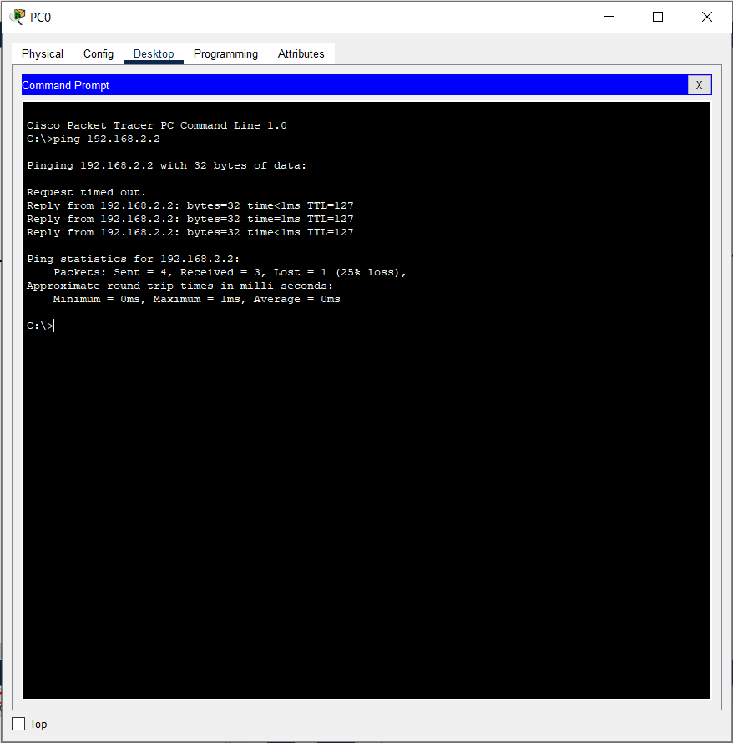

شکل 14.ping کردن کامپیوتر سمت راست در cmd کامپیوتر سمت چپ

مطابق شکل، بسته­های ارسالی غیر از بسته اول به مقصد رسیدند که علت آن همان­طور که در ویدیوی آموزشی گفته شد، فرایند ARP و پر شدن جداول است. حال دستور ipconfig را نیز وارد می­کنیم:

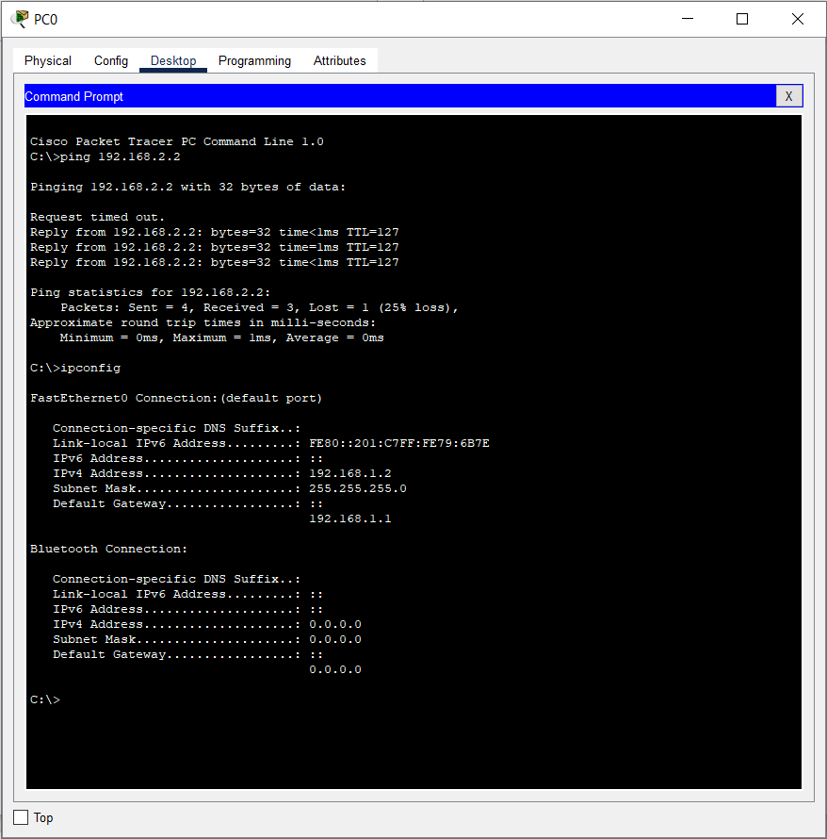

شکل 15. وارد کردن دستور ipconfig

همان­طور که می­بینید اطلاعات نمایش داده شده مطابق کانفیگ انجام شده است.

# **بخش دوم**

حال سناریوی دوم داده شده در فیلم آموزشی را در نرم­افزار Packet tracer طراحی می­کنیم. در ابتدا مثل قسمت قبل تمامی المان­ها را صرفا در صفحه قرار می­دهیم. در ادامه، تمامی المان­ها (غیر از دو روتر) را به کمک کابل copper straight-through به هم وصل می­کنیم. روترها را نیز به کمک کابل Serial DCE به هم وصل می­کنیم. اما قبل از آن، نیاز است تا ماژول WIC-2T را به روترها اضافه کنیم تا بتوانند به صورت سریال به هم متصل شوند. برای این کار، وارد تنظیمات روتر شده، آن را خاموش کرده و ماژول را با drag & drop اضافه می­کنیم و روتر را روشن می­کنیم. در نهایت شکل فیزیکی روتر به صورت زیر در می­آید:

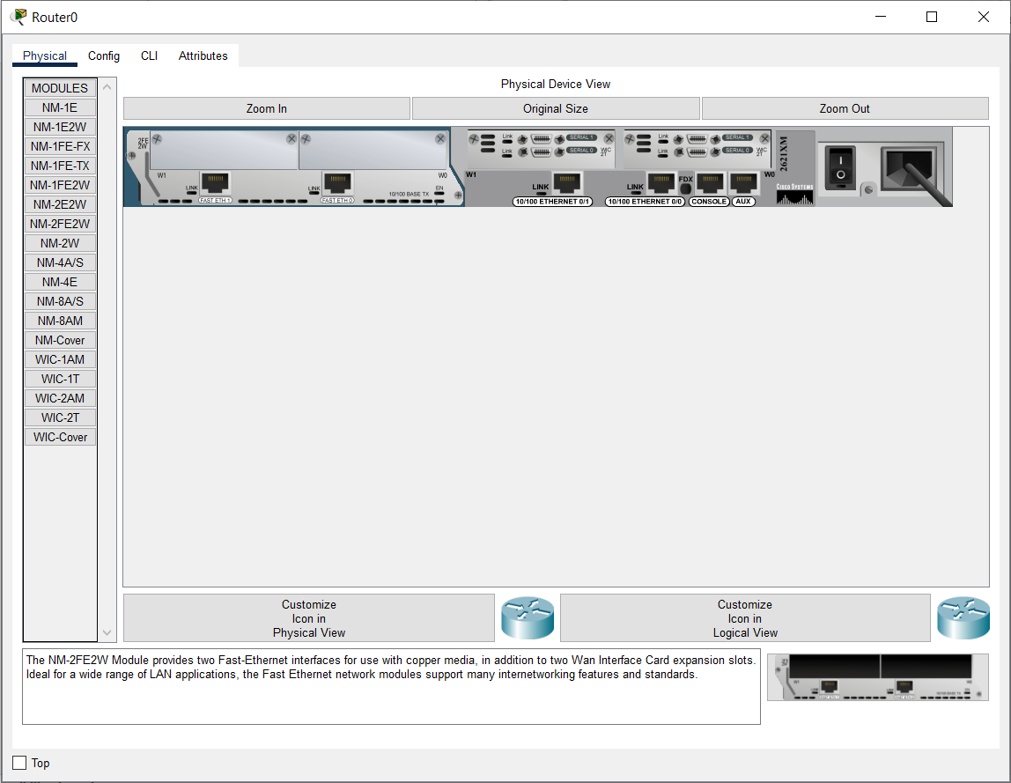

شکل 16. شکل فیزیکی روتر پس از اتصال ماژول­ها

اکنون می­توانیم روترها را به هم متصل کنیم. شکل کلی سناریو به صورت زیر در می­آید:

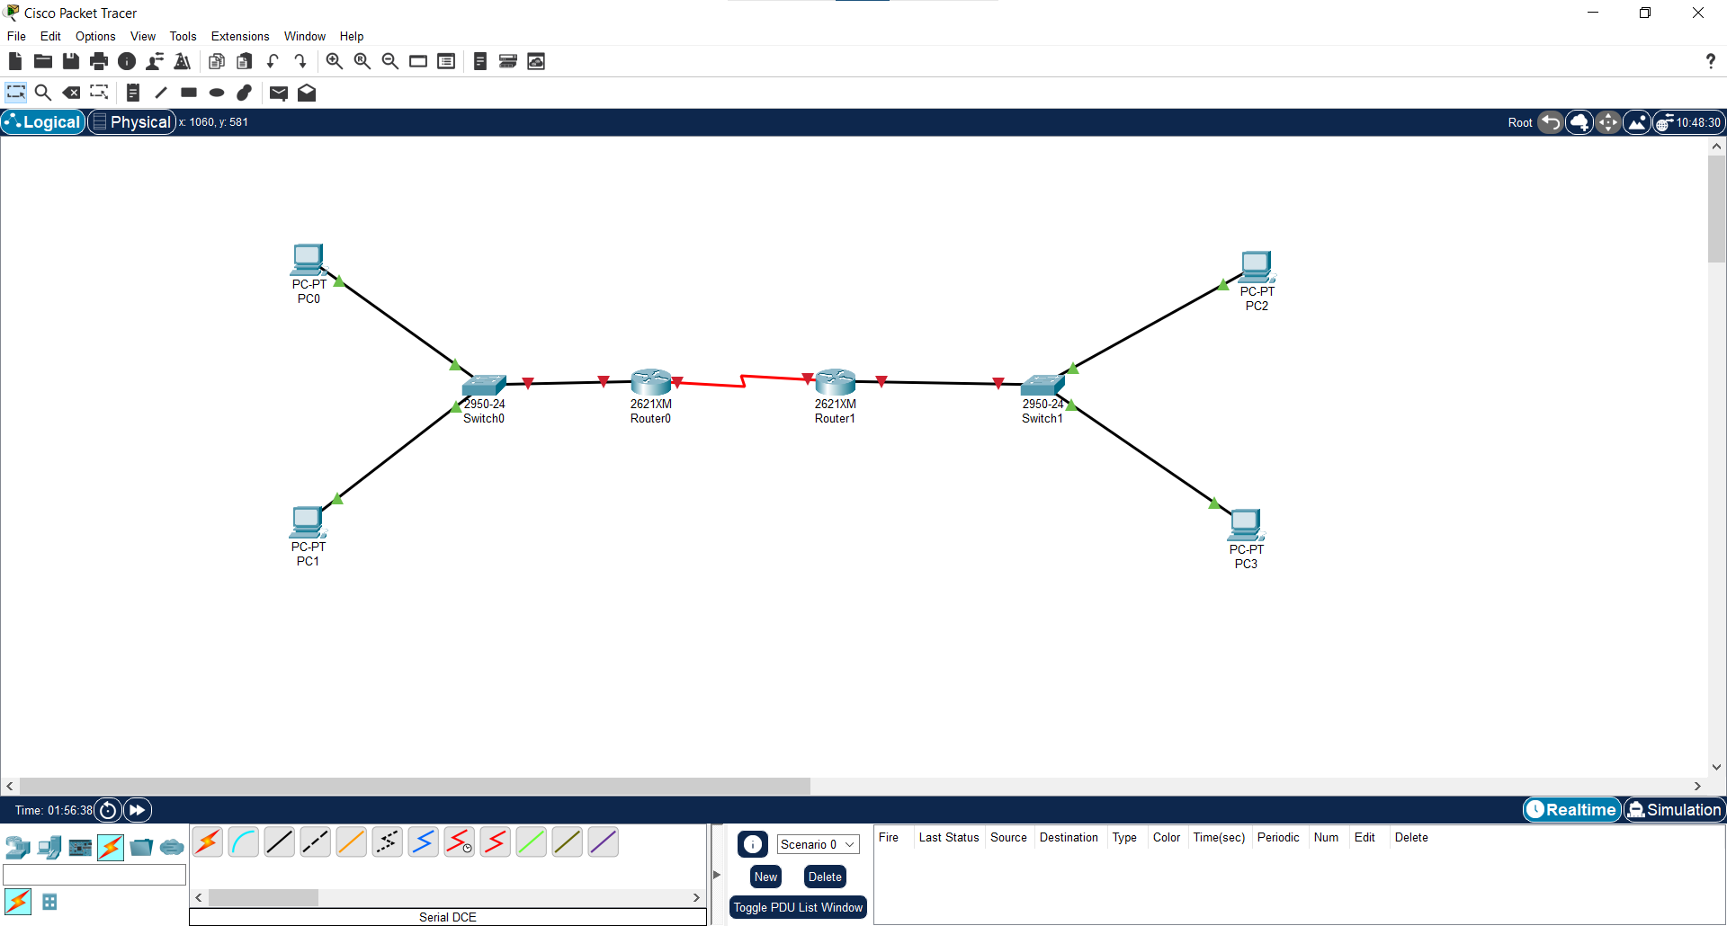

شکل 17. شکل کلی سناریوی دوم

سپس وارد تنظیمات روتر شده و مطابق شکل در تب Config قسمت Serial0/0، مقدار Clock Rate را برابر با 56000 قرار می­دهیم و گزینه On را نیز فعال می­کنیم. این کار را برای هر دو روتر انجام می­دهیم.

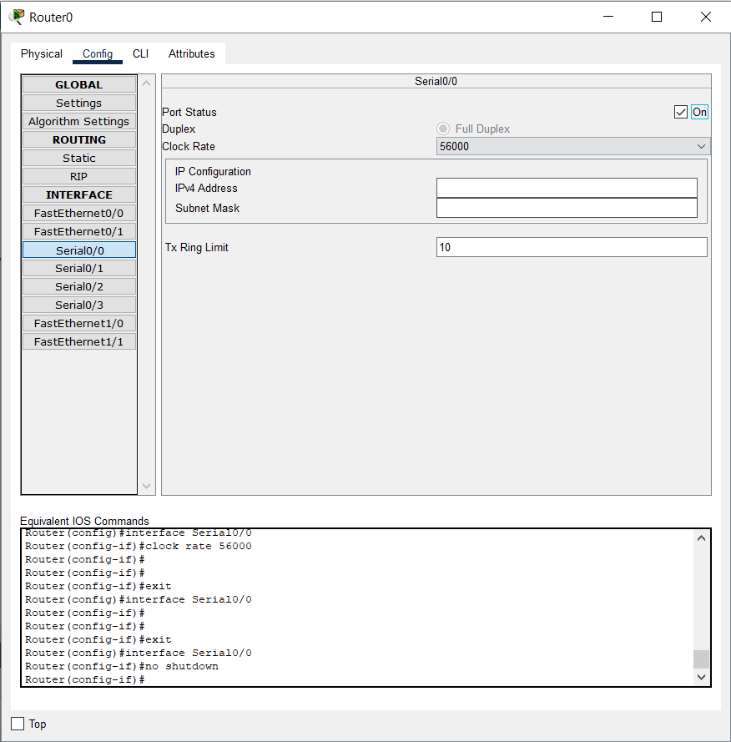

شکل 18. تنظیم Clock Rate روتر

پس از آن، مشاهده می­کنیم که مسیر بین دو روتر سبز می­شود که نشان­دهنده اتصال موفق بین آن­هاست.

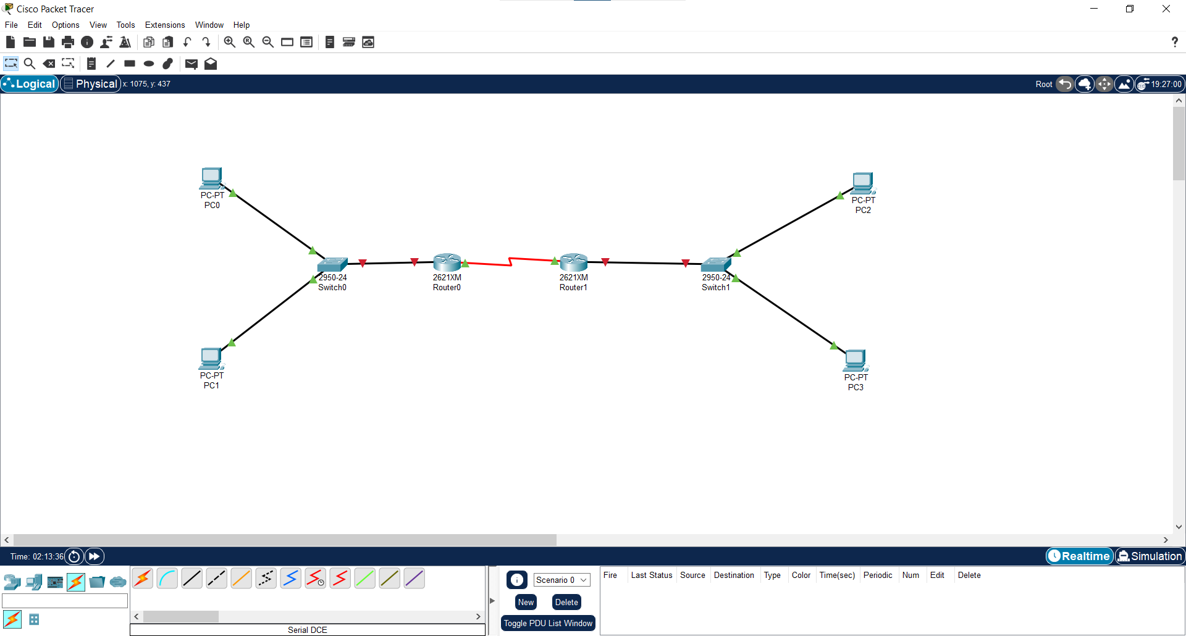

شکل 19. سبز شدن مسیر بین دو روتر

حال به روترها IP اختصاص می­دهیم. برای این کار، ابتدا وارد تنظیمات روتر سمت چپ شده و از تب Config و قسمت FastEthernet0/0، مقادیر IPv4 Address و Subnet Mask را به ترتیب برابر با 10.0.0.1 و 255.0.0.0 قرار می­دهیم.

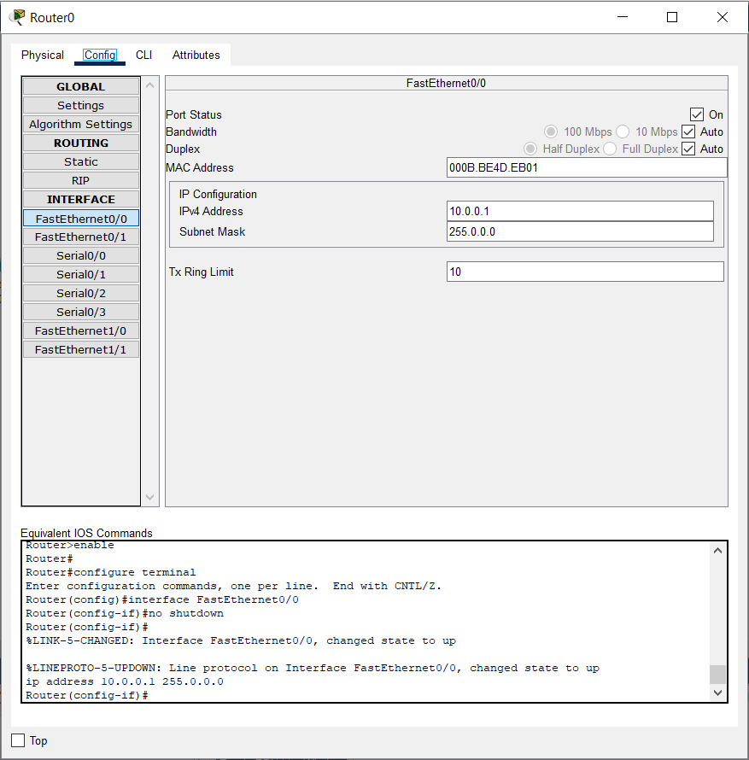

شکل 20. تنظیم IP روتر سمت چپ

این کار را برای روتر سمت راست نیز انجام داده و مقادیر IPv4 Address و Subnet Mask را به ترتیب برابر با 11.0.0.1 و 255.0.0.0 قرار می­دهیم.

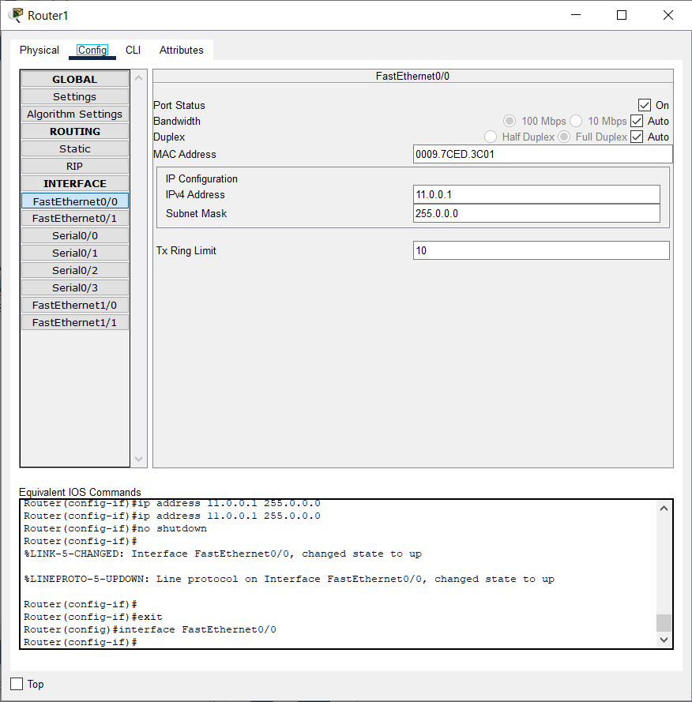

شکل 21. تنظیم IP روتر سمت راست

در نهایت، تمامی مسیرها به رنگ سبز در می­آیند.

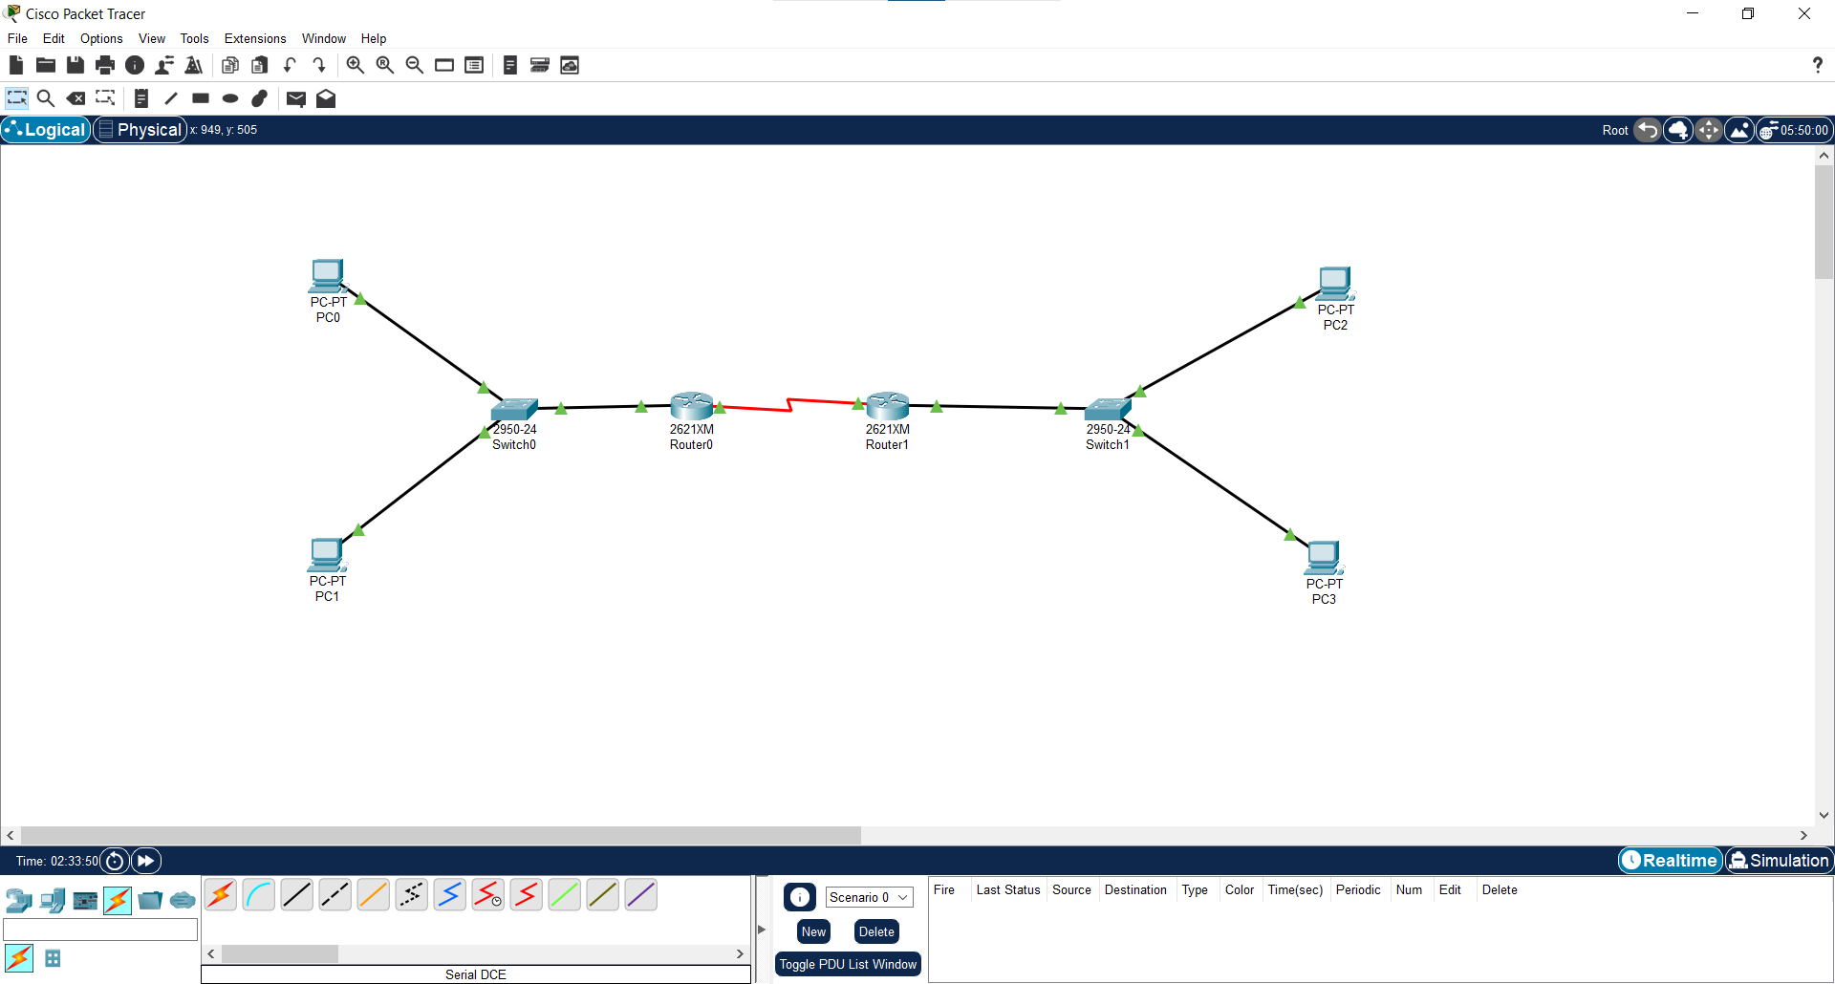

شکل 22. سبز شدن تمامی مسیرها

حال باید به کامپیوترها IP اختصاص دهیم. ابتدا وارد تنظیمات PC0 شده و در تب Settings مقدار Default Gateway را برابر با 10.0.0.1 قرار می­دهیم.

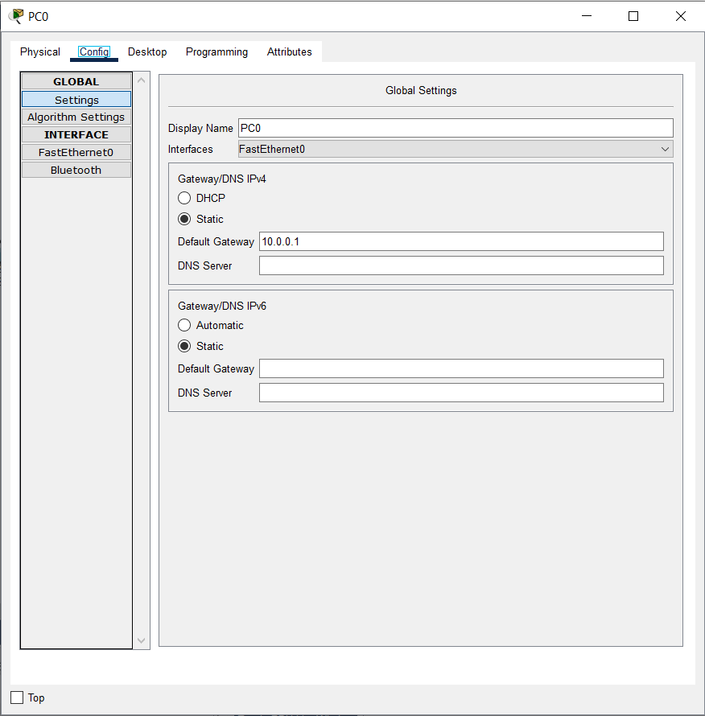

شکل 23. تنظیم مقدار Default Gateway برای PC0

سپس به تب FastEthernet0 رفته و مقادیر IPv4 Address و Subnet Mask را به ترتیب برابر با 10.0.0.2 و 255.0.0.0 قرار می­دهیم.

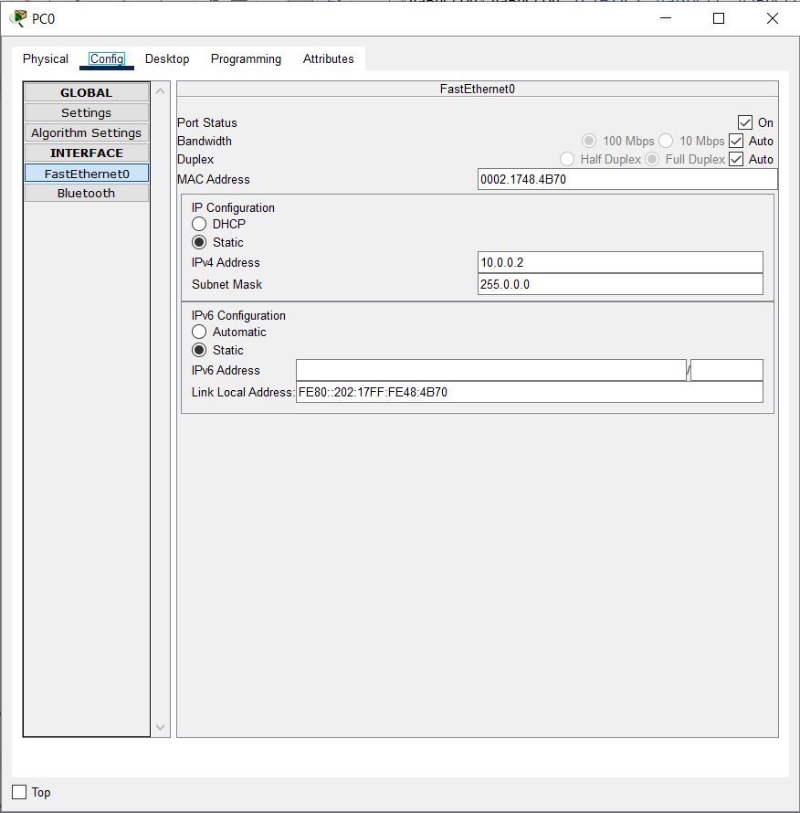

شکل 24. تنظیم مقادیر FastEthernet0 برای PC0

حال وارد تنظیمات PC1 شده و در تب Settings مقدار Default Gateway را برابر با 10.0.0.1 قرار می‌دهیم.

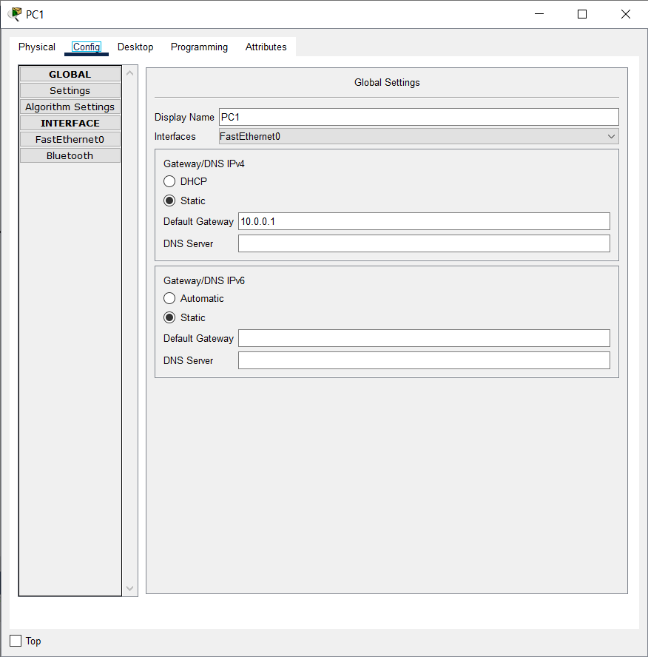

شکل 25. تنظیم مقدار Default Gateway برای PC1

سپس به تب FastEthernet0 رفته و مقادیر IPv4 Address و Subnet Mask را به ترتیب برابر با 10.0.0.3 و 255.0.0.0 قرار می­دهیم.

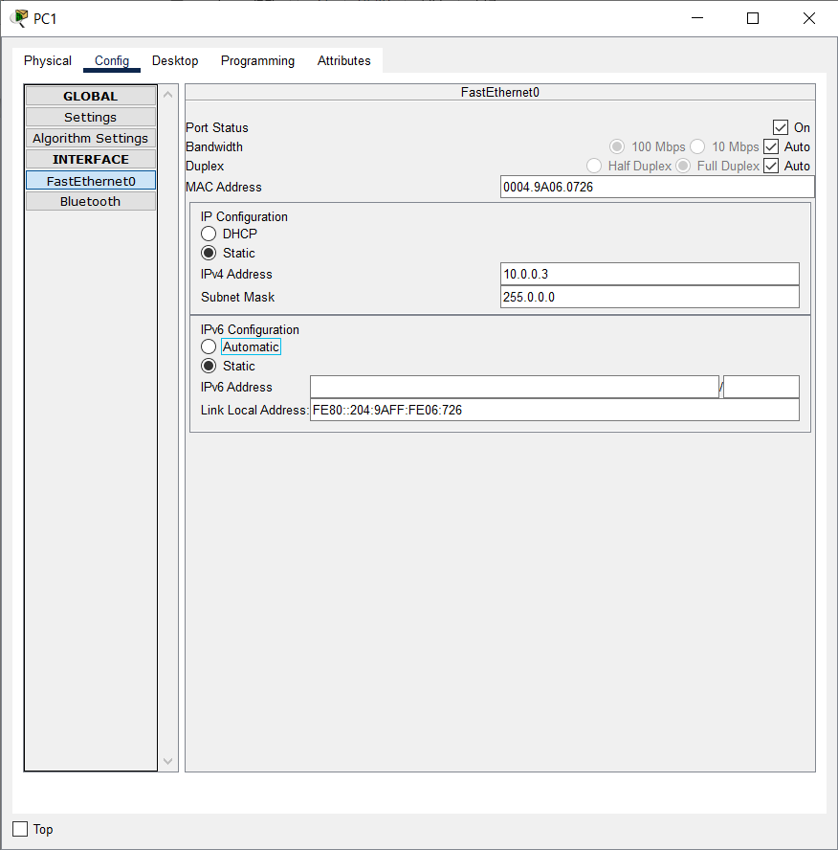

شکل 26. تنظیم مقادیر FastEthernet0 برای PC1

حال به Command Prompt PC0 رفته و دستور ipconfig را اجرا می­کنیم.

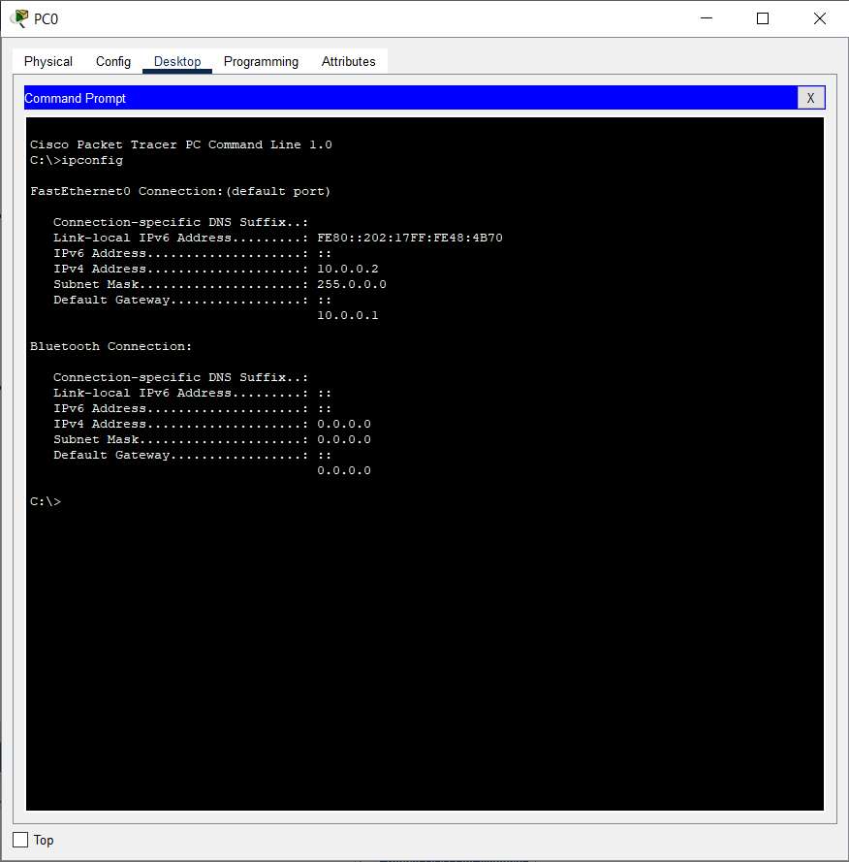

شکل 27. اجرای دستور ipconfig در PC0

می­بینیم که به درستی کانفیگ شده است. سپس PC1 را که با PC0 به یک سوییچ متصل­اند، ping می­کنیم. برای این کار دستور ping 10.0.0.3 را اجرا می­کنیم و می­بینیم که تمام بسته­ها به مقصد می­رسند.

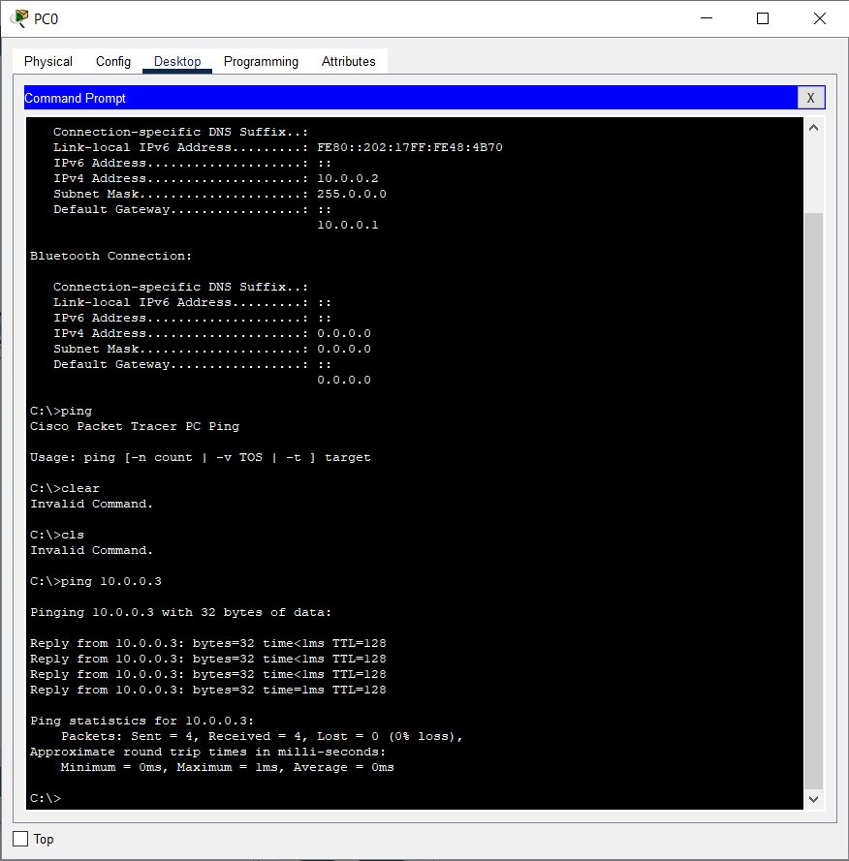

شکل 28. اجرای دستور ping 10.0.0.3 در PC0

برای کامپیوترهای سمت راست نیز همین کار را انجام می­دهیم. مقدار Default Gateway را برای آن­ها برابر با 11.0.0.1 و مقادیر IPv4 Address را برای آن­ها برابر با 11.0.0.2 و 11.0.0.3 قرار می­دهیم. مقدار Subnet Mask نیز همان مقدار 255.0.0.0 است. حال اگر به Command Prompt PC2 برویم و دستور ipconfig را اجرا کنیم، می­بینیم که این تنظیمات به درستی اعمال شده­اند. همچنین می­توانیم PC3 را ping کنیم (این دو به یک سوییچ متصل­اند) که دستور آن ping 11.0.0.3 است. می­بینیم که تمام بسته­ها به مقصد می­رسند.

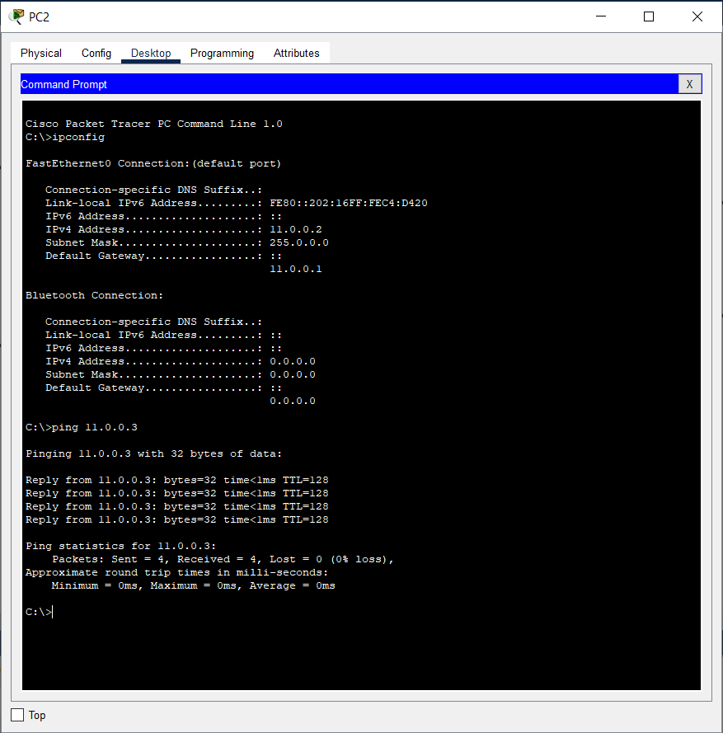

شکل 29. اجرای دستورات ipconfig و ping در PC2

حال باید روترها را به یکدیگر بشناسانیم. برای این کار وارد تنظیمات روتر سمت چپ شده و از تب Config و قسمت Serial0/0 مقادیر IPv4 Address و Subnet Mask را برابر با 12.0.0.2 و 255.0.0.0 قرار می­دهیم.

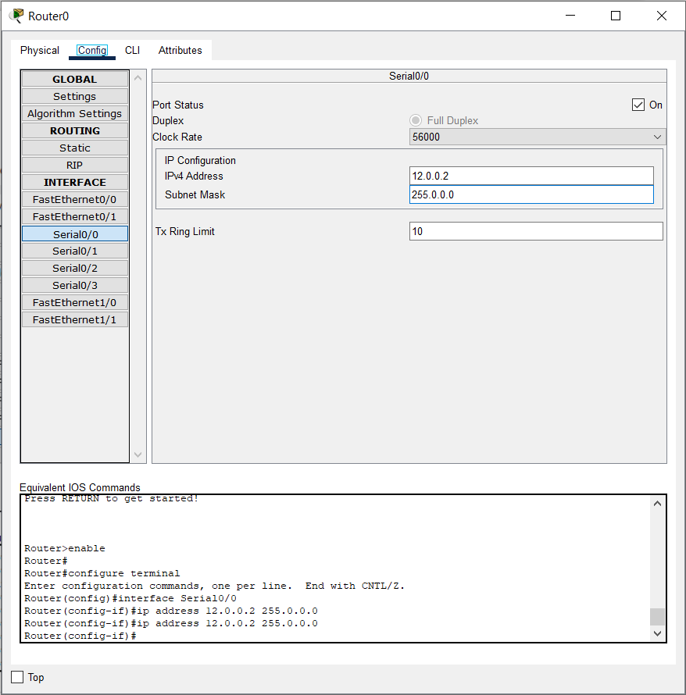

شکل 30. تنظیم IP روتر سمت چپ

همین کار را برای روتر سمت راست نیز انجام می­دهیم و برای آن، مقادیر IPv4 Address و Subnet Mask را برابر با 12.0.0.1 و 255.0.0.0 قرار می­دهیم.

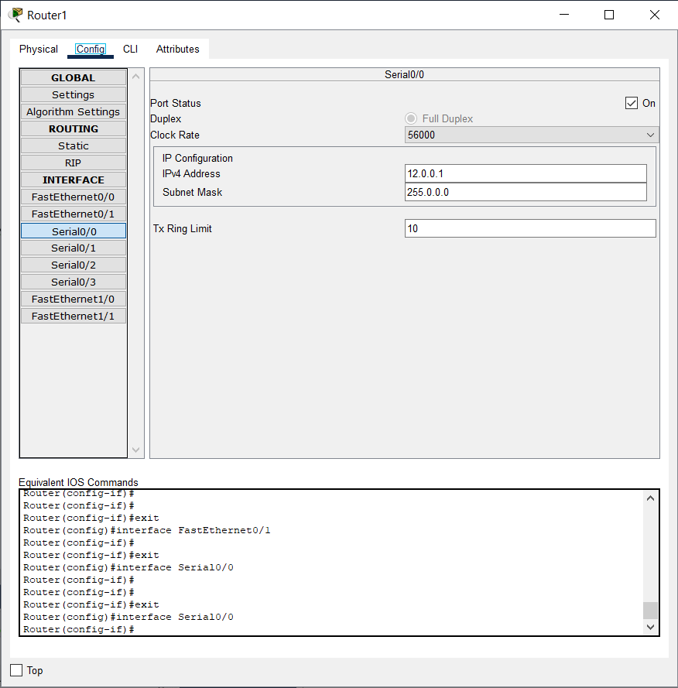

شکل 31. تنظیم IP روتر سمت راست

حال باید روترها به گونه­ای تنظیم شوند که subnet های یکدیگر را از طریق لینک گفته شده عبور دهند. برای این کار وارد تنظیمات روتر سمت چپ شده و از قسمت ROUTING -> Static مقادیر Network، Mask و Next Hop را به ترتیب برابر با 11.0.0.0، 255.0.0.0 و 12.0.0.1 قرار داده و روی دکمه Add کلیک می­کنیم. همچنین می­توان با دستور ip route 11.0.0.0 255.0.0.0 12.0.0.1 در CLI نیز این کار را انجام داد. این دستور به روتر می­گوید که IP های 11.0.0.0/8 را به 12.0.0.1 بفرستد.

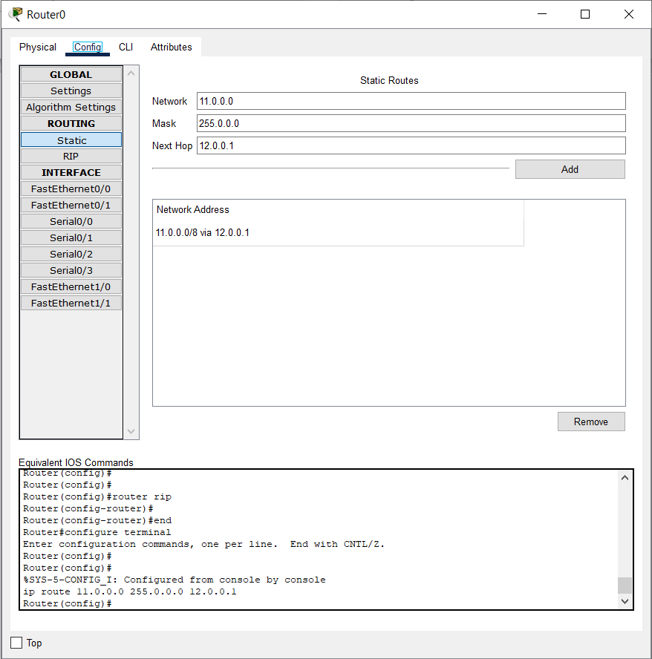

شکل 32. اضافه کردن Routing به روتر سمت چپ

همین کار را برای روتر سمت راست انجام می­دهیم. برای این کار وارد تنظیمات روتر سمت راست شده و از قسمت ROUTING -> Static مقادیر Network، Mask و Next Hop را به ترتیب برابر با 10.0.0.0، 255.0.0.0 و 12.0.0.2 قرار داده و روی دکمه Add کلیک می­کنیم. همچنین می­توان با دستور ip route 10.0.0.0 255.0.0.0 12.0.0.2 در CLI نیز این کار را انجام داد. این دستور به روتر می­گوید که IP های 10.0.0.0/8 را به 12.0.0.2 بفرستد.

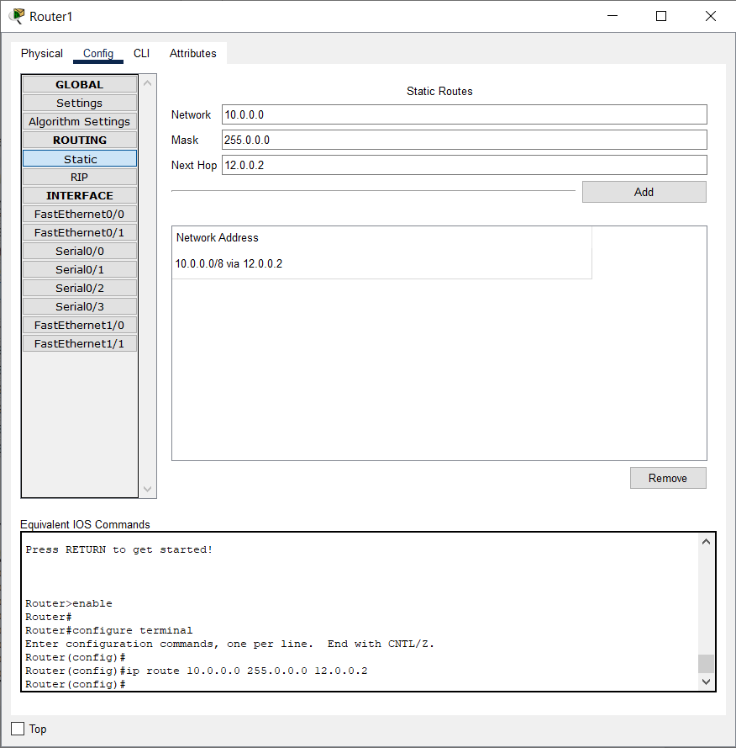

شکل 33. اضافه کردن Routing به روتر سمت راست

حال می­توان کامپیوترهایی را که به یک سوییچ متصل نیستند را نیز ping کرد. برای این کار وارد Command Prompt PC0 شده و PC3 را ping می­کنیم که دستور آن ping 11.0.0.3 است. می­بینیم که همچنان بسته اول به دلیل مکانیزم ARP نمی­رسد اما بسته­های بعدی به مقصد می­رسند.

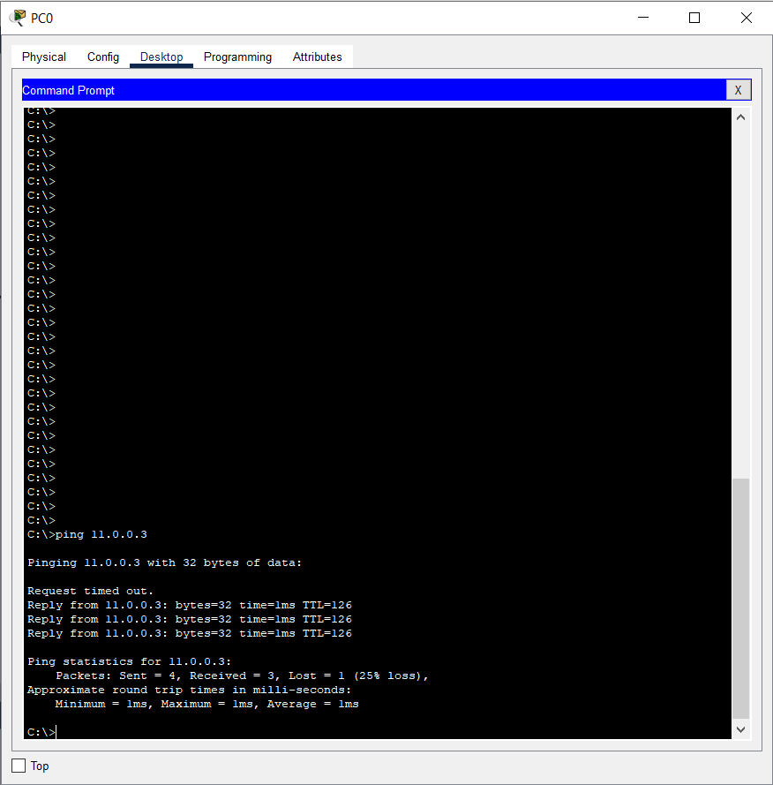

شکل 34. اجرای دستور ping 11.0.0.3 روی PC0

همچنین وارد Command Prompt PC3 شده و PC0 را ping می­کنیم که دستور آن ping 10.0.0.2 است. می­بینیم که بسته­ها به درستی به مقصد می­رسند.

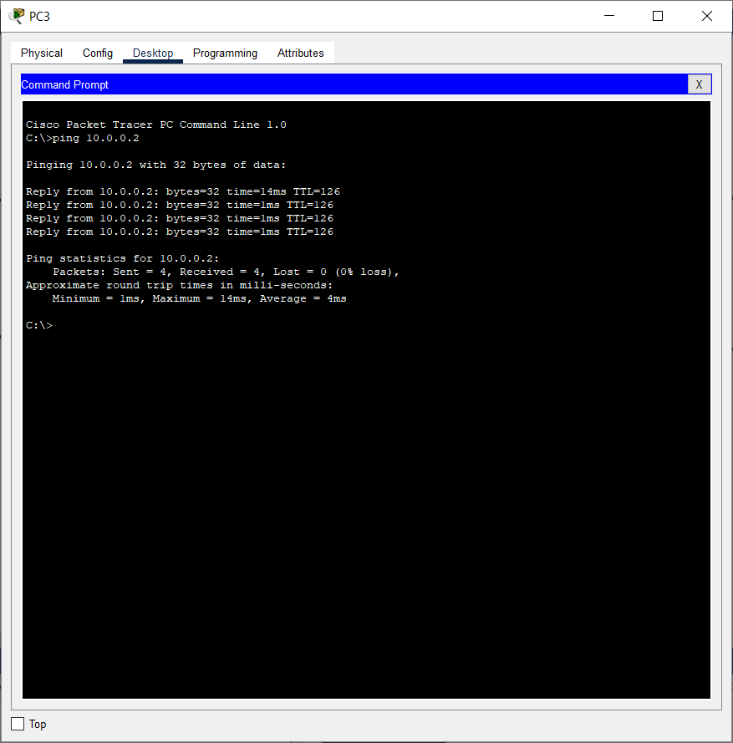

شکل 35. اجرای دستور ping 10.0.0.2 روی PC3

# **سوالات**

**سوال اول:**

این سوال درباره دستورات قابل اجرا در CLI سوییچ است. ابتدا وارد قسمت CLI یکی از سوییچ­ها شده و ؟ را وارد می­کنیم تا لیست دستورات و خلاصه­ای از عملکرد آن­ها نمایش داده شود.

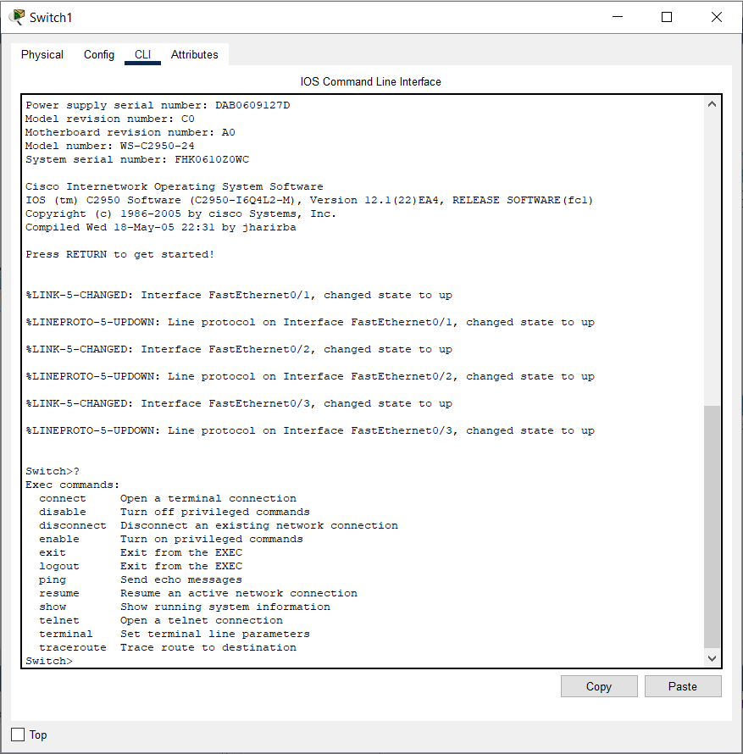

شکل 36. اجرای دستور ؟ در CLI یکی از سوییچ­ها

به طور خلاصه هر کدام را توضیح می­دهیم:

* دستور connect: این دستور یک ترمینال را بر روی host مشخص­شده باز می­کند.
* دستور disable: در صورتی که در مودexec privileged باشیم، با این دستور می­توانیم از آن خارج شویم.
* دستور disconnect: با این دستور می­توان یک ارتباط شبکه­ای را قطع کرد.
* دستور enable: با این دستور وارد مودexec privileged می­شویم.
* دستور exit و logout: پنجره CLI را می­بندد و از مود exec خارج می­شود.
* دستور ping: می­تواند یک کامپیوتر دیگر در شبکه را ping کند.
* دستور resume: یک نشست telnet یا ارتباط را ادامه می­دهد.
* دستور show: با این دستور می­توان اطلاعاتی درباره سیستم کسب کرد. در قسمت بعد برخی از دستورات را مشاهده می­کنیم.
* دستور telnet و terminal: یک نشست terminal یا telnet را با یک host دیگر برقرار می­کنند.
* دستور traceroute: مسیر یک بسته تا یک host را نشان می­دهد.

**سوال دوم:**

این سوال درباره دستورات show است. برای استفاده از این دستورات ابتدا با دستور enable به حالت privileged exec رفته و دستورات گفته شده را بر روی روتر و سوییچ­ها اجرا می­کنیم.

* دستور show running-config: این دستور تنظیمات روتر یا سوییچ را نشان می­دهد. به عنوان مثال زمانی که این دستور بر روی روتر اجرا شود، IP های interface های مختلف روتر نشان داده می­شود.

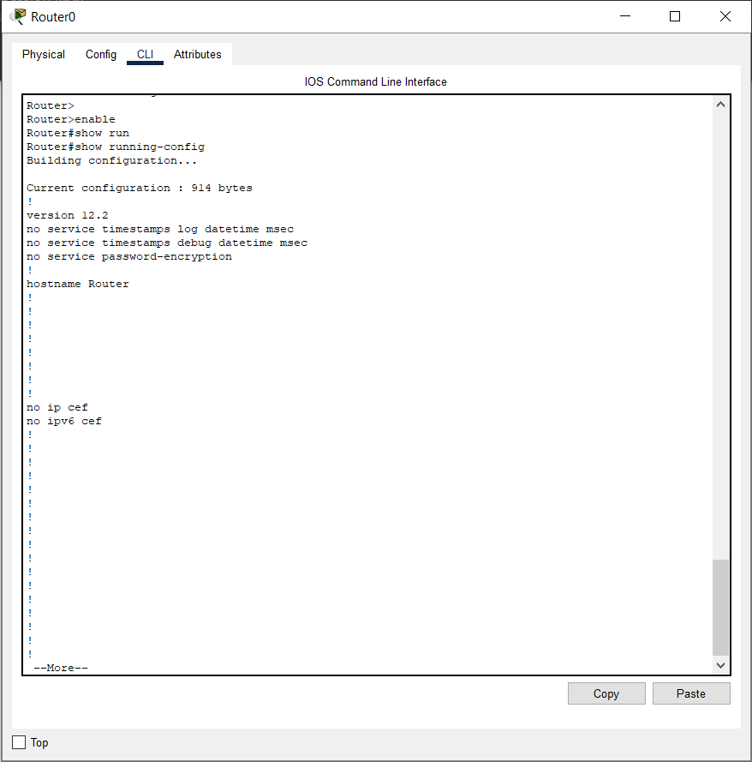

شکل 37. نتیجه دستور show running-config روی روتر

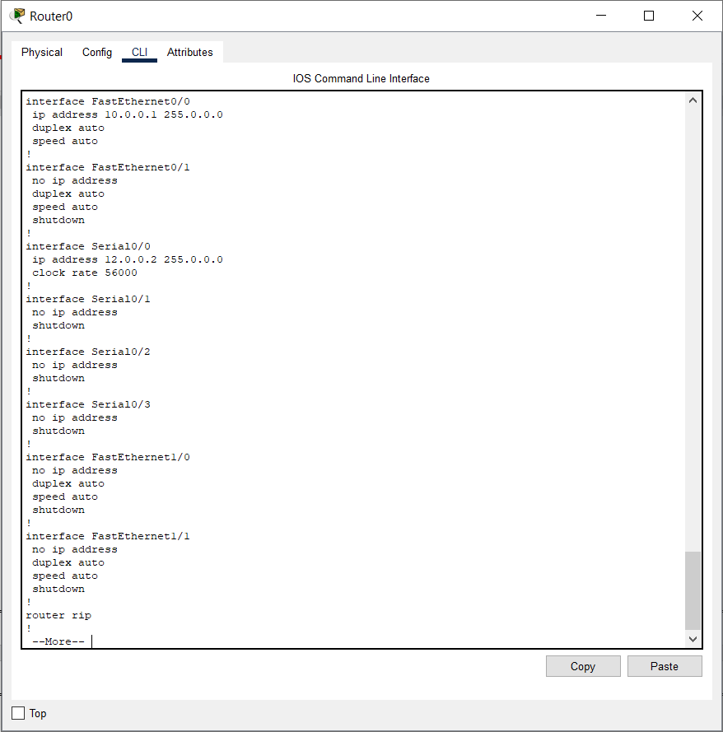

شکل 38. ادامه نتیجه دستور show running-config روی روتر

* دستور show ip route: این دستور فقط بر روی روترها قابل اجرا است. این دستور IP های تنظیم شده بر روی interfaceهای مختلف و routeهای مختلف روتر را نشان می­دهد. به عنوان مثال طبق شکل زیر Subnet 11.0.0.0/8 باید از 12.0.0.1 بگذرد.

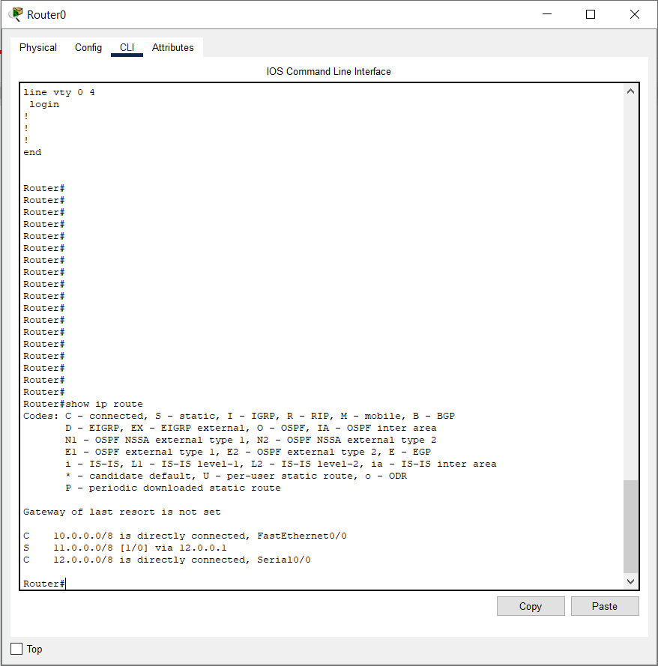

شکل 39. نتیجه دستور show ip route

* دستور show mac address-table: این دستور فقط بر روی سوییچ­ها قابل اجرا است. این دستور mac address دستگاه­هایی که به سوییچ وصل هستند به همراه پورتی که با آن وصل هستند را نشان می­دهد. در ابتدا این جدول خالی است و با ارسال بسته بین دستگاه­ها (به طور مثال گرفتن ping) پر می­شود.

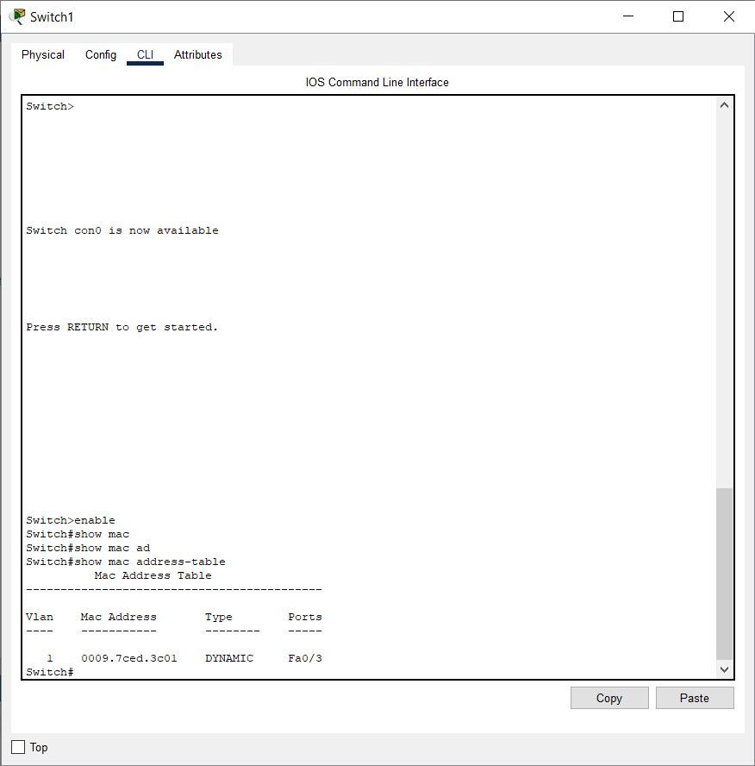

شکل 40. نتیجه دستور show mac address-table

* دستور show ip interface brief: این دستور خلاصه­ای از اطلاعات address IP های interface های مختلف را نشان می­دهد. به عنوان مثال در روتر، IP های interface هایی که به سوییچ و روتر دیگر وصل هستند، مشخص هستند. همچنین می­توان دید که بعضی از interface ها down هستند، به این معنا که دستگاهی به آنها متصل نیست.

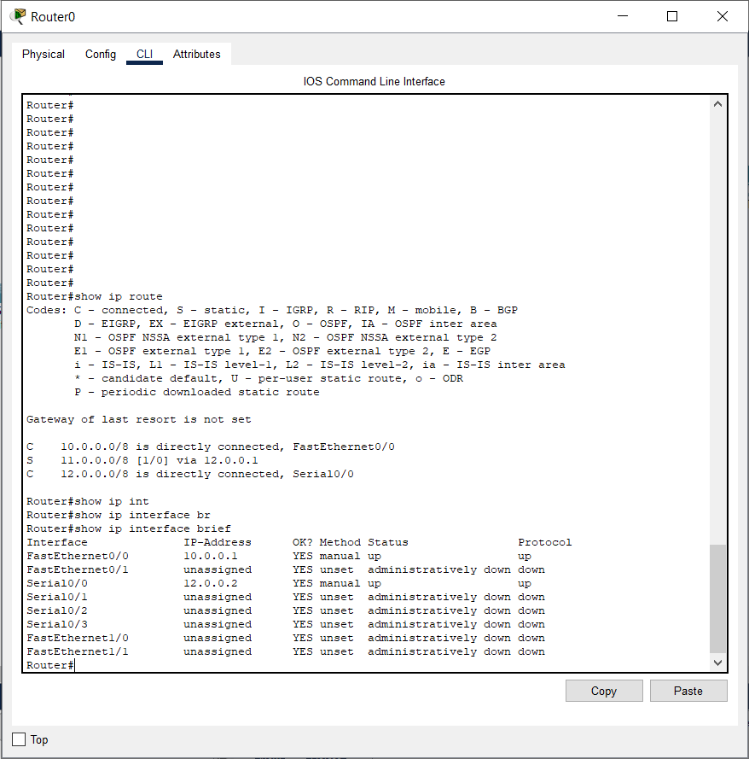

شکل 41. نتیجه دستور show ip interface brief روی روتر

* دستور show vlan brief: این دستور فقط بر روی سوییچ­ها قابل اجرا است و اطلاعاتی درباره vlan ها به ما می­دهد. به عنوان مثال در سناریوی پیاده­سازی شده تمامی پورت­های FastEthernet از 1 تا 24 بر روی یک vlan هستند.

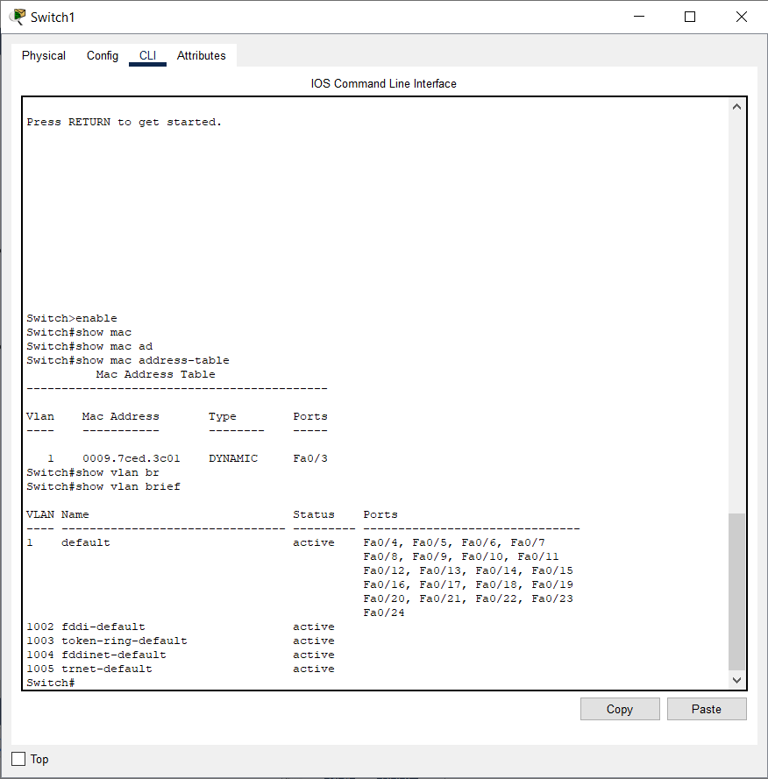

شکل 42. نتیجه اجرای دستور show vlan brief روی سوییچ

**سوال سوم: gateway چیست و چه کاربردی دارد؟**

Gateway یک دستگاه شبکه‌ای یا نرم‌افزار است که به عنوان نقطه ورودی و خروجی برای داده‌ها بین دو شبکه مختلف عمل می‌کند. در واقع، Gateway‌ها به دو شبکه مختلف اجازه می‌دهند که با یکدیگر ارتباط برقرار کنند و اطلاعات را تبادل کنند. این نقطه عموماً به عنوان دروازه­ای برای ارتباط بین این شبکه­ها و دسترسی به سرویس­های مختلف در آنها استفاده می­شود. یک Gateway معمولا دارای دو یا چند interface است که به دو یا چند شبکه مختلف متصل است. این interfaceها می­توانند Ethernet، Wi-fi یا ... باشند. Gateway‌ها در مودم­های امروزی نیز موجودند و خود مودم­ها نیز با آن به شبکه­های دیگر متصل می­شوند.

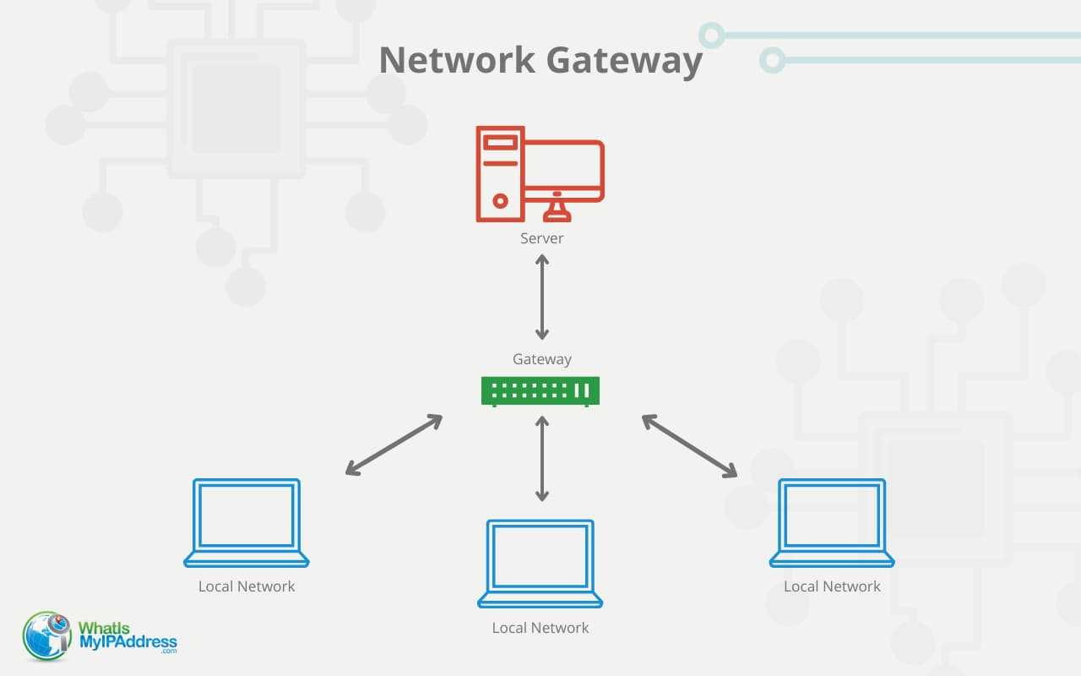

شکل 43.Gateway

کاربردهای Gateway:

* اتصال شبکه‌های مختلف: Gateway‌ها می‌توانند شبکه‌های با پروتکل‌های مختلف (مانند شبکه‌های داخلی یک شرکت و اینترنت) را به یکدیگر متصل کنند. این امر به دستگاه‌ها و کاربران این امکان را می‌دهد که به منابع و خدمات موجود در شبکه دیگر دسترسی داشته باشند.
* ترجمه پروتکل‌ها: Gateway‌ها می‌توانند پروتکل‌های مختلف شبکه را ترجمه کنند تا دستگاه‌هایی که از پروتکل‌های مختلف استفاده می‌کنند بتوانند با یکدیگر ارتباط برقرار کنند.
* فایروال و امنیت: Gateway‌ها معمولاً نقش فایروال (دیواره آتش) را نیز ایفا می‌کنند. آنها می‌توانند ترافیک شبکه را کنترل و فیلتر کنند تا از دسترسی‌های غیرمجاز جلوگیری کنند و امنیت شبکه را افزایش دهند.
* بهینه‌سازی ترافیک: Gateway‌ها می‌توانند ترافیک شبکه را مدیریت و بهینه‌سازی کنند تا پهنای باند به طور مؤثرتر استفاده شود و از تراکم ترافیک جلوگیری شود.
* VPN‌ها و شبکه‌های خصوصی مجازی: Gateway‌ها می‌توانند به عنوان نقطه ورودی و خروجی برای شبکه‌های خصوصی مجازی (VPN) عمل کنند. این امکان برای اتصال کاربران از طریق اینترنت به شبکه­های خصوصی مانند شبکه­های شرکتی یا سازمانی از طریق اتصال رمزنگاری شده و ایجاد تونل امن برای ارتباطات استفاده می­شود.